Санкт-Петербургский государственный университет

Карпичко Александр Николаевич

Выпускная квалификационная работа
Цифровая трансформация государственного управления

Уровень образования:
Направление 39.04.01 «Социология»
Основная образовательная программа магистратуры

ВМ.5589.2021 «Социология»

Научный руководитель:
Доцент кафедры социального управления и планирования
Доктор социологических наук
Рубцова Мария Владимировна

Рецензент:
Доктор социологических наук, доцент,
профессор кафедры государственного и
муниципального управления
Северо-Западного института управления -
филиала Российской академии народного хозяйства
и государственной службы при Президенте РФ

Васильева Елена Александровна

Санкт-Петербург

2023

Оглавление
ВВЕДЕНИЕ 4
ОБЗОР ПУБЛИКАЦИЙ ПО ТЕМЕ ИССЛЕДОВАНИЯ 7
ГЛАВА 1 ПОЛИТИКА ЦИФРОВИЗАЦИИ ГОСУДАРСТВЕННОГО УПРАВЛЕНИЯ, РАССЧИТАННАЯ НА ГРАЖДАН. 9
1.1 Цели и задачи цифровизации государственного управления 9
1.2 Цифровизация публичного управления: риски, 14
казусы, проблемы 14
ГЛАВА 2 ИСПОЛЬЗОВАНИЯ ЦИФРОВИЗАЦИОННЫХ ТЕХНОЛОГИЙ В ГОСУДАРСТВЕННОМ УПРАВЛЕНИИ ПРИ ВЗАИМОДЕЙСТВИИ С ГРАЖДАНАМИ 31
2.1. Эффективность и результативность цифровизации государственного управления направленная на улучшение жизни граждан 31
2.2. Доверие институтам и акторам государственного управления при процессе становления цифрового государства в Российской Федерации 38
ГЛАВА 3 ИССЛЕДОВАНИЕ УРОВНЯ ЗНАНИЯ ГРАЖДАН А ТАКЖЕ ДОВЕРИЯ ПОСЛЕДНИХ ГОСУДАРСТВУ В ПРОЦЕССЕ ЦИФРОВОЙ ТРАНСФОРМАЦИИ СФЕРЫ ГОСУДАРСТВЕННОГО УПРАВЛЕНИЯ НА ТЕРРИТОРИИ РОССИЙСКОЙ ФЕДЕРАЦИИ 46
3.1 Дизайн социологического исследования 46
3.2 Результаты и выводы социологического исследования 3.2.1 Результаты Анкетного опроса 50
3.2.2 Результаты интервью 65
3.2.3 Выводы 69
ЗАКЛЮЧЕНИЕ 71
СПИСОК ИСПОЛЬЗОВАННЫХ ИСТОЧНИКОВ 73
Приложения 81
Приложение 1 81
Приложение 2 85
Приложение 3 87

ВВЕДЕНИЕ
Цифровизационные процессы трансформация являются общемировым трендом, развития общества. Освоение технологий цифровизации помогают в достижении ключевых целей социально и экономического развития страны. Но для реализации данных целей важно, чтобы было грамотно цифровизована сфера адекватная госуправления.
В нашей стране полным ходом идет работа по внедрению и использованию в госуправлении цифровизационных технологий, разрабатываются основные пути развития и освоения в государственном управлении последних, а также их эффективное и продуктивное развитие, основывающиеся на анализе потребностей граждан в цифровой сфере. В первую очередь цифровизация направлена на совершенствование сферы предоставления государственных услуг, а также реализация контрольно-надзорного функционала на основе развития в системе государственного управлении факторов защиты и идентификации данных, позволяющий повышать уровень доверия граждан к подобным системам, что и определяет актуальность данной работы.
Целью работы является анализ внедрения цифровизации, с которой связана трансформация сферы Государственного управления на территории Российской Федерации, как фактора налаживания диалога между народом и государством.
Для достижения поставленной цели были определены следующие задачи:
- выявить общие и специфические черты стратегических процессов внедрения цифровых технологий в сферу публичного управления;
- раскрыть специфику влияния цифровой трансформации госуправления на общество;
- выявить основные тенденции развития и интеграции цифровтзационных технологий в области госуправления, разработанных национальной программой «Цифровая экономика» и ее федерального подпроекта «Цифровое государственное управления»;
- проанализировать результаты, которые были достигнуты в области внедрения цифровых технологий в сферу публичного управления за последние годы;
- провести анкетный опрос и интервью и проанализировать их.
Объектом исследования выступает цифровизация сферы государственного управления, как элемент улучшения политической, социальной и экономической сфер жизни общества.
Предметом исследования является процесс построения диалога между обществом и государством посредством трансформации государственного управления посредством цифровизации данной сферы.
Также было сформулировано три исследовательских вопроса:
1) Какими характеристиками обладает процесс цифровой трансформации госуправления необходимыми для налаживания взаимодействия между обществом и государством: государство, сферы жизни общества, сфера госуправления, Направления подготовки и реализации госполитики и т.д.
2) Какова разница между программной реализации цифровой трансформации госуправления и реального процесса реализации последнего, и его влияние на общество.
3) Как совокупность программ госполитики в сфере цифровизации госуправления влияет на уровень доверия граждан государству необходимый для налаживания диалога между последними?
И выдвинута гипотеза о том, что цифровая трансформация государственного управления глубоко интегрируется в социум и оказывает влияние не просто на жизнь общества, а на такой фактор как доверие граждан государству, без которого невозможно полноценное и эффективное развитие страны.
В рамках работы в Фонде Росконгресс принимал участие в организации ПМЭФ 2022, ПМЮФ 2022, ВЭФ 2022 и Сильные идеи для нового времени 2022, РЭН 2022, Конгресс молодых ученых 2022, в рамках которых проводились сессии, связанные с цифровыми аспектами социального, законодательного и экономических областей жизни общества.

ОБЗОР ПУБЛИКАЦИЙ ПО ТЕМЕ ИССЛЕДОВАНИЯ
Процесс изучения цифрового мира стал весьма актуальным и изучается огромным количеством исследователей во всем мире. Тематика цифровизации и ее возможностей анализируется в работах таких авторов, как Я. Ван Дейк, М. Кастельс, Н. Негропонте, К. Л. Хакер, К. Шваб, Л. В. Сморгунов, А. А. Косоруков. Идея активного использования новых информационно-коммуникационных технологий (ИКТ) для повышения эффективности деятельности правительства появилась в ходе реализации административных реформ на основе идеологии нового государственного менеджмента, которые начали проводиться в западных странах в начале 1990-х гг. Очевидно, что и традиционные модели государственного управления будут находиться под воздействием инноваций, новых технологий и соответствующих новых принципов управленческих коммуникаций. Непосредственно к изучению и анализу цифровых процессов, подключаются и активно работают прямые акторы использующие цифровые технологии в своей деятельности. Аналитическим центром при президенте РФ ежегодно проводится анализ процессов осуществляемых гражданами страны и государственными служащими в цифровой среде, для увеличения возможностей и связанной с ними эффективности. Для развития цифровой области в государственном управлении под редакцией Члена Совета Клуба ИТ-директоров 4CIO был создан специальный учебник для, того чтобы акторы цифровой сферы могли видеть больше возможностей своего пребывания в этой сфере и как пишет сам редактор: «Мы надеемся, что накопленные в Учебнике 4CIO знания и советы помогут вам на пути цифровизации!». При изучении данной тематики необходимо обратить внимание на организующие и контролирующие элементы данной сферы в нашей стране, например: национальная программа «Цифровая экономика Российской Федерации» (2017) и ее федеральные и региональные подпрограммы. Анализ всех перечисленных источников позволит рассмотреть, какова ситуация на данный момент в нашей стране и на основе этого понять, как в теоретическом и практическом планах должны эффективно развиваться системы управления в условиях цифровизации.
В рамках исследования была проведена попытка анализа области государственного управления в период цифровизации, как фактора повышения уровня доверия граждан государству и последующее построение взаимовыгодного диалога между государством и обществом. Интересно узнать, какое влияние оказывает цифровая трансформация госуправления на процессы взаимодействия между государством и обществом.

ГЛАВА 1 ПОЛИТИКА ЦИФРОВИЗАЦИИ ГОСУДАРСТВЕННОГО УПРАВЛЕНИЯ, РАССЧИТАННАЯ НА ГРАЖДАН.

1.1 Цели и задачи цифровизации государственного управления

Реализация ключевых задач социального и экономического развития страны напрямую связано с успешностью интеграции технологий цифровизации в социально - управленческие процессы. Но данные цели не могут быть достигнуты вне рамок цифровизации сферы государственного управления. Аспект цифровизационной трансформации в госуправлении подразумевает переход от использования технологий, поддерживающих работу органов власти к использованию технологий, которые формируют положительные результаты и тенденции в системе государственного управления. При соблюдении основных условий цифровой трансформации будет осуществляется процесс формирования полноценной работающей системы, состоящей из органов госуправления, организаций и граждан в отдельности, в которой цифровое правительство выполняет роль связующего звена и помогает в обеспечении взаимодействия и грамотной работы между указанными выше акторами цифровой трансформации.
В нашей стране проводится огромная работа по реализации и практическому внедрению, а также освоению цифровых сервисов и технологий в системе госуправлении. Основные мероприятия по цифровизации государственного управления сформулированы в федеральном проекте «Цифровое государственное управление» и «Цифровое общество» включенных в состав национального проекта «Цифровая экономика Российской Федерации»
Федеральный проект на достижение национальных целей, определенных п. 1 Указа Президента Российской Федерации от 7 мая 2018 г. N 204 “О национальных целях и стратегических задачах развития Российской Федерации на период до 2024 года”, и, прежде всего, оказывает прямое влияние на обеспечение ускоренного внедрения цифровых технологий в экономике и социальной сфере за счет использования цифровых технологий и платформенных решений в сферах государственного управления и оказания государственных услуг, в интересах населения и субъектов предпринимательства, а также обеспечивает качественное улучшение ряда показателей, отражающих рост национальной экономики и социальной сферы. В рамках федерального проекта выделяется два направления работы: внедрение цифровых технологий и платформенных решений в сферы государственного управления и оказания государственных услуг.
«Цифровое государственное управление» нацелено на предоставление гражданам и организациям доступа к приоритетным государственным услугам и сервисам в цифровом виде, создание национальной системы управления данными, развитие инфраструктуры электронного правительства, внедрение сквозных платформенных решений в государственное управление.
Среди основных показателей, которые в соответствии с паспортом программы «Цифровая Экономика» было запланировано к 2024 году:
- государственные (муниципальные) услуги предоставляются проактивно и онлайн, действуют 25 цифровых «супер-сервисов» по жизненным ситуациям;
- 90% внутри - и межведомственного юридически значимого электронного документооборота государственных и муниципальных органов и бюджетных учреждений автоматизировано;
- 60% граждан имеют цифровое удостоверение личности с квалифицированной электронной подписью;
- Доля электронного документооборота между органами государственной власти России и государств Евразийского экономического союза (ЕАЭС) в общем объеме документооборота составляет 90 %.
О трансформации с использование цифровых технологий в нашей стране обсуждали спикеры круглого стола, который был организован Аналитическим центром при Правительстве Российской Федерации и Клубом ИТ-директоров 4CIO.
Участниками мероприятия был отмечен существенный прогресс в сфере цифровизационной трансформации в нашей стране. За прошедшие годы, в сфере цифровой трансформации, произошел ряд значительных изменений: в федеральных органах исполнительной власти были назначены руководители по цифровой трансформации, аналогичные назначения произошли и в регионах. Было положено начало серии проектов по интреграции искусственного интеллекта в деятельность федеральных органов исполнительной власти. Задачей являлось повышение качества и эффективности предоставления государственных услуг, снижение издержек в системе госуправления. Ее реализация связана, в первую очередь, с переводом госуслуг «в цифру», это касается также осуществления контрольно-надзорной деятельности и государственных функций.
Первым заместителем руководителя Аналитического центра Глебом Покатовичем было отмечено, что одним из важных событий в процессе цифровой трансформации госуправления является повсеместное внедрение цифровизационных технологий в федеральные и в региональные ведомствае. «Управление, основанное на данных, позиционируется как один из ключевых принципов современного госуправления, заявленного в том числе и председателем правительства России. Роль лидеров цифровой трансформации в этом преуменьшить невозможно – она крайне велика, - отметил Покатович. - Я рад, что АЦ в этом процессе участвует и занимается в том числе оценкой цифровой зрелости органов власти и методологической поддержкой внедрения цифровой трансформации и на уровне федерации, и на уровне регионов».
Цифровая трансформация государственного управления готова к совершению качественного скачка. Это можно заметить по многим факторам: по большому количеству проектов, по увеличению количества людей, которые работают в сфере цифровизации и которым удается достигать результатов. Инструментарием для реализации цифровой трансформации госуправления является Национальная система управления данными (НСУД) - набор решений, представляющих единую систему методологических, управленческих, правовых и технологических механизмов работы с госданными. НСУД помогает в решении проблем, информационного характера, с которым сталкиваются органы государственной власти, то есть все, что связано с процессами управления, получением данных, доступом к этим данным, их хранением. Управление данными – главный механизм эффективной цифровой трансформации госуправления. Чтобы трансформация работала на эффективность госуправления, мы должны очень четко выделять сценарии, где использование данных будет приносить эффект, мы понимаем, что важно работать совместно.

На период с 2021 по 2025 года был спрогнозирован существенный рост уровня цифровой трансформации госорганов, активную фазу перевода государственных услуг в электронный вид.
Несмотря на цифровое развитие, которое в идеальной перспективе способствует упрощению и налаживанию так называемого «диалога»- взаимодействия между государством и народом, подобные изменения обуславливают не сопровождаются без негативные тенденции. Примером может послужить нарастающая разница между лидерами и отстающими от уровня преуспевающих в сфере цифровой трансформации. Также, ускоренное внедрение цифровых технологий будет приводить к высвобождению рабочей силы и устареванию различных. А это значит, что государству необходимо будет быстро реагировать и подстраиваться под меняющуюся ситуацию и грамотно регулировать возникающие социальные и экономические вопросы, потенциально являющиеся угрозами для развития страны в целом.
Процесс цифровизации, будь то предоставление госуслуг или же использование социальных сетей, интегрированных в цифровую систему, поднимает важный аспект информационной защиты граждан.
Цифровизационная трансформация будет все сильнее менять образ жизни людей. При прогнозе развития цифровизации было выявлено, что, например, работа на дому потенциально может привести к оттоку жителей из городов, а также к усиленному миграционному потоку внутри страны и между странами. Для того, чтобы соответствовать возрастающим требованиям обществу необходимо непрерывное образование и повышение квалификаций. В связи с чем будет расти сфера обучения и преимущественно удалённого, из-за его удобства.

1.2 Цифровизация публичного управления: риски,

казусы, проблемы

Современный социум является наиважнейшим фактором в определении нового формата развития государства – «жизни в цифре». Современным госслужашим, чиновникам не всегда удается понимать, как совладать с огромными объемами и потоками информации. Поэтому на первый план актуальности поднимается вопрос – а насколько система госуправления умеет отвечать на вызовы, поставленные нынешним и потенциальным уровнем цифровизации. Соответствуют ли потребностям реформируемой системы госуправления современные информационно-телекоммуникационные системы (ИКТ). Информационные потоки формируются в большие данные, предполагающиеся для использования в развивающейся системе цифровой экономики, но до конца трудно просчитать, какие данные необходимы и для чего. Эффективно ли используются столь объемные данные, собираемые тысячными командами чиновного люда? Какие цифровые возможности есть у чиновника для выполнения задачи, поставленной Президентом Российской Федерации – быть ближе к нуждам людей?
Утвержденные в 2017 г. «Стратегии развития информационного общества в Российской Федерации на 2017–2030 годы» и Программы «Цифровая экономика Российской Федерации» продемонстрировало момент готовности к активной государственной политики, которая направляет свою деятельность в область развития цифровой трансформации экономической сферы, в частности и общества в целом. В данных документах основной целью указано формирование экономики, которая основывается на работе с большими данными, на обработке этих данных и анализа последних, для того, чтобы был значительно повышен уровень осуществления эффективной деятельности и результативности в различных сферах жизни общества, в частности в предоставлении услуг государственного характера.
В 2018 г. программа приобретает статус национального проекта и продолжает свое расширение: в 2020 году добавляют федеральный проект, связанный с цифровизацией госуправления. Целью данного проекта является предоставление гражданам и организациям доступа к приоритетным государственным электронным сервисам, создание национальной системы управления данными, развитие инфраструктуры электронного правительства, внедрение сквозных платформенных решений в государственное управление.
Идея по использованию ИКТ, которые необходимы для повышения качества и эффективности работы органов власти, появляется в тот момент, когда происходит этап административных реформ, которые основаны на создании нового менеджмента государственного характера, получившего в конце ХХ в. поддержку в государственной системе управления. Проект административных изменений на основании программы электронного правительства оказался узконаправленным и неполностью смог учитывать особенности госуправления, особенно учитывая то, что и в самом социуме происходят цифровые изменения, появляются новые способов коммуникации посредством распространения электронных почт, затем социальных сетей геймерских платформ и так далее. Критика менеджериальной идеологии сопровождалась попыткой новой концептуализации публичного управления на основе теории политических сетей, социальной синергетики, репрезентативного правительства, государственного менеджмента публичных ценностей.
Без цифровых технологий уже невозможно представить реальность. Безусловно, сильной стороной цифровизации публичного управления является портал Госуслуг, которым ежедневно пользуются более полутора миллионов человек, а число запросов, поступающих на ресурс, исчисляется миллиардами в год. Люди ждут от государства развития этих технологий и хотят работать с государством без каких-либо препятствий и барьеров. В связи с этим объективно назрела необходимость в ближайшей перспективе приступить к реализации проекта сервисного государства, одним из главных направлений работы которого должны стать электронные сервисы, которые не только интегрируют наиболее важные и востребованные населением федеральные, региональные и муниципальные услуги, превращают услуги в проактивные и комплексные.

Положительные стороны цифровой трансформации государственного управления порой незаметны невооруженным глазом, в связи с тем, что не все проекты удается реализовать и при таком раскладе проекты, терпящие неудачи еще на первоначальных стадиях могут оказывать негативный эффект, а те проекты что удалось интегрировать в систему порой могут не приводить к ожидаемым результатам и затем приходится все разрабатывать по новой, на что тратиться порой огромные бюджеты и что более важно, так это время. Возникает ряд беспокойств, но универсального рецепта грамотной цифровой трансформации не существует и, как следствие, растет часть инициатив по цифровой трансформации, которые реализовываются органами власти, но не достигают поставленных целей. Поэтому нельзя останавливаться на достигнутом, необходимо пробовать, пробовать и еще раз пробовать, пока не будет все же достигнут устойчивый положительный результат. Проблемные аспекты цифровой трансформации госуправления оправдываются наличием рисков и угроз, которые мешают в реализации проектов и достижении поставленных целей.
Слабой стороной цифровизации госуправления является реализация проектов для освоения бюджета и формальности исполнения, а то есть проведение «цифровизации ради цифровизации». Госуправление ориентиром для себя выбирает работу с технологиями в цифре, которые являют собой инструмент, позволяющий делать более доступным, удобным и прозрачным процесс взаимодействия и коммуникации между акторами системы госуправления. Совершенно теряется смысл цифровой трансформации, если целью становится лишь составление соответствующих отчетов ради отчетов. Как пишут И.Ю. Панкратов, Н.В. Свертилова, Е.Н. Лидэ - внедрение ИКТ поверх старых неэффективных процессов приводит к «автоматизации бардака», что не дает перейти к непосредственной оптимизации процессов, когда данные используются для принятия решения. Также стоит отметить сегодня отсутствует необходимое нормативно-правое регулирование в данной сфере, ведь многие направления цифровизации находятся если не вне закона, то в так называемой серой зоне, они только недавно были разработаны нормативные акты, регулирующие электронный документооборот, вопросы электронной подписи и удаленной идентификации в цифровом пространстве.
Еще одной проблемной зоной цифровизации становится хранение и защита данных, также соблюдение законодательных актов, которые защищают область использования персональных данных граждан. За несколько лет Роскомнадзор смог выявить порядка 80 % нарушений при процессе проверки цифровых систем, которые были успешно интегрированы в систему госуправления, что подтверждает вышесказанное. В декабре 2019 г. был введен перечень санкций, которые обрушиваются на тех, кто не выполняет свои обязанности, в процессе осуществления деятельности по хранению и использованию персональных данных на территории РФ. В Государственную думу был внесен на рассмотрение законопроект , который позволял контролировать и регулировать работу сотрудников органов власти с большими данными. Данный законопроект подразумевает тот факт, что органы власти, как самые «законопослушные» акторы цифровизации, не смогут модернизировать цифровые технологии и использование последних в целях не соответствующим прописанным в программах проекта «Цифровая экономика», направленных на развитие государства.
Особое внимание заслуживает аспект опосредованного информационно-коммуникационного взаимодействия между властью и обществом по решению социально значимых проблем, при котором граждане сталкиваются с формальными ответами, воспринимаемыми как отписки. Но ситуация приобретает меняющийся характер и на данный момент, к примеру, на многих сайтах органов власти действуют система фидбека, а то есть добавляются разделы цифровых приемных для граждан по системе «вопрос –ответ», также проводятся опросы и осуществляется мониторинг проблемных зон посредством использования социальных сетей, создаются официальные аккаунты или группы в тех же соцсетях от имени органов власти и со стороны должностных лиц. Взаимодействие государственных служащих с гражданами через сети тоже не проходит без трудностей. Одна из проблем связана с регулированием этого взаимодействия, так как госслужащие сталкиваются с жесткими запретами. Причиной этого может быть непонимание правил и сути взаимодействия со стороны представителей власти, а также недоверие граждан к ним, которое вызвано отсутствием полной информации о планах ведомства и отсутствием ответственности за последствия своих действий. Оппонирующие структуры, с другой стороны, имеют большую свободу в общении с гражданами, что позволяет им побеждать в информационном взаимодействии.
Для успешной цифровой трансформации государственного управления требуется создание общепринятого кодекса цифрового пространства, который определит ресурсы и процессы оптимизации и переработки нормативных документов. Это позволит привести их в соответствие с моделью цифровой трансформации и обеспечить эффективное функционирование государственного управления.
Ведение документации через электронные системы управления являлось и является базисно-ключевым фактором цифровой трансформации государственного управления. Электронный документооборот (ЭДО) должен обеспечивать эффективный процесс использования и обмена информацией и документами, также легкий поиск последних при необходимости, в частности для предоставления госуслуг. Доля документов внутри- и межведомственного юридически значимого электронного документооборота государственных и муниципальных органов и бюджетных учреждений должна увеличиться до 90 % в 2024 г. Неэффективность использования электронного документооборота в органах власти - это важная проблема, которая остается актуальной уже несколько лет. Растущий объем данных, содержащихся в отчетных формах, по-прежнему заполняется в классическом бумажном виде, а это делает невозможным полное ознакомление с ними проверяющими инстанциями, но при этом также требуется заполнение информации с бумаги в цифру, что влечет за собой временные и кончено же кадровые издержки, так как основной пул задач по данному процессу возлагается на низовые слои сотрудников госсистемы .
Также у проблемы бумажного ведения документооборота есть такой аспект как сбор на отчете множества подписей руководителей организаций, данные которыми не подготавливаются и полностью не удостоверяются в их правильности , но сбор подписей физическим путем обязательный процесс, на что также тратится много времени. Парадоксально, но встречаются еще и такие анахронизмы, как прошивание отчетов тесьмой, концы которой заклеиваются и скрепляются печатью и подписью.
Среди факторов, которые снижают эффективность ЭДО, также необходимо отметить наличие проблемных зон, связанных с общим видом интерактивных отчетных форм:
1. Возможность автоматизации ЭДО снижается за счет частых изменений в составе показателей внутри отчетов. Данный процесс сопровождается увеличением количества персонала, который занимается только подготовкой отчетов, а не выполнением своих профессиональных обязанностей по профилю их деятельности, то есть простыми словами происходит снижение интеллектуального уровня сотрудников. И здесь уже поднимается вопрос не о совершенствовании сотрудников в области их профессиональной деятельности, а о постоянно меняющихся правилах своей деятельности. Данные процессы связаны с бюрократизацией, далекой от идеальной. Вышестоящие инстанции сегодня решают проблему ввода объемных первичных данных за счет нижестоящих иерархических уровней. Для успешной цифровой трансформации государственного управления необходимо рационально организовать процессы, с тем чтобы данные, собранные информационно-аналитическими системами, были доступны на всех уровнях управления и включены в процесс принятия решений.
2. И тут мы можем наблюдать другую проблему, которая связана и с предыдущей, а точнее - проблема организации взаимодействия между ведомствами. Система межведомственного взаимодействия окажет влияние не только на технологическую сторону цифровизации, но сможет заметно повысить оптимизацию во внутренних процедурах работы в большими данными и информацией в целом. На сегодня, по данным Росстата, доля органов власти всех уровней, использовавших в 2019 г. автоматический обмен данными между своими и внешними информационными системами по форматам обмена, составляет 70 %. И это вроде бы неплохо, поскольку в 2011 г. данный показатель составлял только 36,9 %. Председатель совета директоров «Фонда развития информационных технологий муниципалитетов» Конгресса муниципальных образований Российской Федерации А.Ю. Губов указывает на то, что сегодня законодательные и подзаконные акты ограничивают создание и эксплуатацию государственных информационных систем (ГИС) в целях защиты ведомственной информации. Эти акты определяют состав и объем данных, которые могут быть предоставлены сторонним пользователям в электронном виде.
На уровне экспертных и рабочих групп различного состава и уровня, обычно временных, принимаются решения проблем по организации взаимодействия между ведомствами. В результате, чего формируются рекомендации. Межведомственное электронное взаимодействие осуществляется на уровне заключения соглашений между ведомствами, а при предоставлении государственных и муниципальных услуг на основе соответствующей информационной системы (СМЭВ). При этом ведомством, разрабатывающее соответствующий сервис определяет состав, структуру и формат данных, функционирующих в его системе и предназначенных для передачи другим органам власти.
Другой инфраструктурной проблемой, на которую также ссылается А.Ю. Губов, является несовместимость цифровых ресурсов. Предоставление населению противоречивой или дублирующей информации свидетельствует о нехватке проработанных рекомендаций и требований общего характера к составу, структурам, формату и порядкам при формировании информационных ресурсов. Несовершенство нормативной базы, необходимой для разработки и наполнения порталов органов власти федерального уровня, а также субъектов РФ, включая муниципалитеты, делает эти порталы трудносовместимыми или даже несовместимыми полностью. Данные проблемы преодолеваются сравнительно легко при наличии соответствующей воли со стороны органов власти и именно правильная системотехническая организация работ различных органов власти дает колоссальный выигрыш средств и времени.
Преодоление межведомственной разобщенности, проведение интеграции информационных ресурсов, необходимых для управления данными на основе государственных платформ, осуществление стандартизации и унификации информационно-аналитических систем, алгоритмов и программ их работы не может быть осуществлено без базисного улучшения методов и структуры госуправления для эффективной работы последнего в условиях цифровизаиоцинных реальностей, при этом необходимо создавать, выявлять, продвигать решения, которые смогут стать прототипами информационно-аналитических систем в пилотных регионах, быстро тиражировать удачные решения, обеспечивать интеграцию созданных электронных платформ, способствовать созданию единой государственной распределенной архитектуры данных. Появление цифровых технологий приводит к увеличению нагрузки в работе при процессе принятия релевантных решений, хотя они в несколько раз повышают скорость обработки данных. В системе публичного управления не достает аналитиков данных, который смогут помочь в просчитывании угроз, рисков и последствий и сейчас специалистов, которые структурируют информацию, выдвигают и проверяют гипотезы, находят закономерности, демонстрируют их и делают выводы, крайне мало.
Также барьером на пути цифровой трансформации является отсутствие компетенций у чиновников, которые отвечают непосредственно за внедрение цифровых технологий в систему госуправления. Помимо коммуникативной и информационной компетенций, современному чиновнику важно обладать также и цифровой компетенцией, которая подразумевает под собой совокупность знаний, умений и навыков в работе с информационно-аналитическими системами.
Серьезным препятствием для достижения целей цифровой трансформации госуправления является то факт, что большинство чиновников просто не понимает как и что работает при цифровизации, что позволяет грамотно трансформировать систему госуправления. Очевидно, что как ИТ-работники без понимания специфики системы публичного управления, так и чиновники без знаний цифровых технологий могут наломать много дров в этом процессе.
Для соответствия современным цифровым реалиям в органах государственной власти нужно запустить механизмы подбора, мотивации, обучения и оценки компетенций в направлениях методов анализа больших данных и цифрового сервис-ориентированного подхода. Также необходимо обеспечить непрерывное развитие в этих областях. Государству важно быть заинтересованным в создании новой культуры предоставления государственных и муниципальных услуг и новой культуры взаимодействия органов власти с населением, бизнес-сообществом и гражданским обществом, а для этого искать и создавать, а в дальнейшем – поддерживать «островки» этой новой культуры. Новая система будет требовать кадровый капитал, состоящих из людей, которые обладают квалификациями, соответствующими новым реалиям. Чтобы быть ближе к нуждам людей, чиновникам необходимо предоставить новые цифровые механизмы для выполнения задачи, которую поставил Президент Российской Федерации. Также необходимо обеспечить непрерывное обучение всех сотрудников, которые участвуют в процессе принятия решений на основе данных информационно-аналитических систем, создаваемых в процессе цифровизации госуправления.
Для успешной цифровой трансформации государственного управления необходимо активно вовлекать граждан в систему «цифры». Однако модернизация инфраструктуры не является единственным фактором для развития данной трансформации. Необходимо также проводить анализ возможностей и угроз. Для начала анализа угроз для системы государственного управления следует обратить внимание на систему цифровой бюрократии. Она может оказаться менее социально ответственной, чем традиционная бюрократия, и создать так называемую «цифровую бюрократическую стену» между гражданами и органами власти. Очевидно, что предупреждение этих рисков возможно только в том случае, если при проектировании подобных систем будет учитываться, что главными бенефициарами автоматизации и цифровизации управленческих структур должны оставаться люди.

Информационное и цифровое неравенство остается еще одной угрозой для современного общества, то есть поляризация пользователей в плане доступа к информации и услугам, предоставляемым с помощью ИКТ оставляет огромное количество людей без возможности получать медицинское обслуживание, образование и другие необходимые услуги. Снижение стоимости интернет-провайдеров входит в планы Правительства Российской Федерации в качестве одной из главных задач. К планам 2020 года предусматривалось снижение стоимости интернет-услуг до 0,1% от среднемесячного дохода, а к 2025 году планируется еще более значительное снижение этого показателя до 0,05%. Страна начинает процесс развертывания сетей 5G, хотя не стоит не отметить то факт, что по паспорту программы «Цифроввая экономика» развертывание сетей 5G должно было быть начато аж в 2019 году, то есть базисно развернуть сети 5G, так как они являются фундаментом для качественной реализации цифровизации. И как можем видеть мы отстаем от планов на 4-5 лет. В течение 2024 года сеть будет развернута в 15 крупных городах с населением более 1 млн человек, а затем в 30 населенных пунктах с населением 300 тысяч. Важным фактором при анализе и оценке информационного неравенства является доступность интернет-ресурсов для населения и их использование. По данным Росстата из 55,4 млн домохозяйств Российской Федерации доступ к сети «Интернет» (далее – Интернет) имеют 76,9 %, широкополосный доступ – 73,6 %. Как минимум четверть населения страны не обладает доступом к широкополосному интернету. Информационно-цифровое неравенство – это не просто техническое отсутствие доступа к государственно-электронным платформам, но также цифровое неравенство являет собой сложный социально-экономический термин, имеющий множество форм проявления, в том числе и негативно сказывающихся на гражданах, которые как минимум не могут получать услуги государственного характера. Среди причин, по которым домохозяйства не подключаются к Интернету, только 1,7 % граждан называли отсутствие технической возможности подключения, а доминирующей причиной, которую указали 16,3 % от общего числа домохозяйств, является отсутствие желания пользоваться, отсутствие интереса к сервисам Интернета.
Аналитический центр НАФИ провел исследование в первом квартале 2020 года., в ходе которого было выявлено, что большая часть россиян обладает достаточной грамотностью в сферецифровых технологий за последние три года практически не изменила свои показатели. Так, в 2018 г. 26 % опрошенных имели высокий уровень цифровой грамотности. По состоянию на январь 2020 г. эта доля составила 27 %. В 2018 году 26 % респондентов имели высокую цифровую грамотность. На январь 2020 года эта доля составляла 27% от общего числа. В рамках федерального проекта «Кадры для цифровой экономики» были установлены целевые показатели по уровню цифровизации населения: 26 % в 2018 году, 28 % в 2019 году, 32 % - в 2020 и 2021 годах., на 2022 уровень высокой цифровой грамотности составил 29% и к сожалению поставленные целевые показатели не были достигнуты. Но вот у уровня базовой цифровой грамотности все иначе, который начиная с 2018 года составлял 52%. По последним данным в 2022 году уровень цифровой грамотности населения по базовым показателям совершил резкий скачок и составил целых 71%, а к 2024 году планируют повысить до 75 %, при этом также повышая и специфику продвинутого владения технологиями в цифровой среде. Таким образом, в 2020 году имевшее место отставание от целевых значений федерального проекта было наверстано и улучшено к 2022 году. Хоть и показатели грамотности населения в цифровых реалиях растет, к сожалению имеется все еще недостаточный уровень знаний и навыков в сфере цифровых технологий так как многие граждане, представители бизнес-сообщества (в основном это субъекты МСП) из-за собственной «лени» и нежелания самим разбираться в том, как работает цифровая сфера, оказываются слабо подготовленными к взаимодействию с органами власти в новых реалиях. Люди просто ждут, когда им сверху спустят план действий, а точнее фактическую инструкцию, куда «нужно нажать», при этом не предпринимая дополнительных действий со своей стороны. К сожалению на 2021 год данный показатель показатель среди субъектов МСП составил 80% процентов, о чем было отмечено на сессии по цифровизации на ПМЭФ 2021.
Также основной целью госуправления является согласование властных, частных и общественных интересов для того, чтобы реализовывать на этой основе «публичный интерес», а особенно развитие пространства цифровой публичной коммуникации, которое позволит имплицировать в процесс принятия решений по общественно значимым вопросам максимально большое число участников, в идеале это должны быть все представители общества. И поэтому еще одной угрозой цифровой трансформации госуправления следует отметить слабую интеграцию новых заинтересованных акторов в систему принятия решений по общественно значимым вопросам, в связи с чем в последние годы в связи с ростом объема цифровых данных и возможностей для извлечения из них полезных сведений наблюдается рост призывов к правительствам обеспечить открытый, простой в использовании и в значительной степени бесплатный доступ к публичным данным. Но будут ли граждане инициаторами и соучастниками принимаемых управленческих решений и каков уровень этого участия ожидается? В 2018 году прекратило свою работу УправлениеПрезидента РФ по информационным технологиям и развитию электронных демократий. Теперь наработки Открытого правительства включают в себя сильно преобразованный экспертный совет при Правительстве Российской Федерации, а сайт Российских общественных инициатив практически не используется. Платформы типа «активный гражданин» все больше становятся «книгой жалоб и предложений». Тем не менее, Президент Российской Федерации продолжает призывать органы власти непосредственно взаимодействовать с гражданами, а глава Правительства Российской Федерации делает акцент на учете мнений граждан как индикаторе своей деятельности. Но можно ли обнаружить инструменты такого взаимодействия на создаваемых электронных платформах? Как будут закреплены функции взаимодействия с гражданами в регламентах деятельности оптимизирующейся системы государственного управления? Как будут использоваться экспертные знания множества ученых и специалистов, не работающих в органах власти? Уже не первый раз высказываются идеи создания общественного виртуального ситуационного центра для участия множества специалистов в процессах принятия важных для развития страны решений.
Государству необходимо единым унификационным способом осуществлять регулирование цифрового пространства в интересах реализации социально-экономического развития, а также защиты базовых прав граждан РФ. Необходимо создание системы взаимодействия девелоперов электронных площадок и экспертных сообществ, которые способны и готовы осуществлять объективный гражданский контроль, который будет обладать таким важным аспектом как прозрачность. чтобы обеспечить открытость и доступность ко всем процессам, связанным с цифровыми платформами, необходимо организовать общественное обсуждение и создать эффективную систему обратной связи с гражданами-пользователями. На данный момент для большинства заинтересованных сторон в цифровой трансформации важно, чтобы все заинтересованные акторы ограничились лишь частичной согласованностью интересов. Важно, чтобы экспертноесообщество способствовало установлению новых параметров «общественного договора» между государством и обществом.
Цифровые технологии сами по себе являются ключевым фактором, способствующим осуществлению стратегий цифровизации госуправления. Современные технологии дарят нам возможность ускорить время, увеличить масштаб и сократить расстояния, а также автоматизировать многие действия. Однако, если мы не будем использовать эти возможности в полной мере, то технологии не принесут нам пользы, а, наоборот, могут стать препятствием на пути к своим целям. Субъекты госуправления сталкиваются с определенными проблемами, а также угрозами, которые определяются состоянием социума как актора управления, приводящего к прямым и обратным связям. Данные факторы приводят к необходимости внедрения определенных управленческих решений, главное, чтобы данные решения интегрировались планомерно, а не наскоком как обычно и бывает. Механизмы госуправления в цифровой сфере должны совершенствоваться, в связи с тем, что цифровизация становится одним из главных инструментов для достижения стратегических целей развития России, а то есть экономического роста государства, увеличение благосостояния, комфорта и качества жизни граждан. Такие факторы становятся причиной необходимости внедрения определенных управленческих решений, но важно, чтобы и решения были внедрены в плановом режиме и не наскоком как это бывает обычно. Государственное управление в сфере цифровых технологий должно быть более совершенным, так как цифровые технологии становятся важным инструментом для достижения целей развития государства, а также повышения качества жизни населения.

ГЛАВА 2 ИСПОЛЬЗОВАНИЯ ЦИФРОВИЗАЦИОННЫХ ТЕХНОЛОГИЙ В ГОСУДАРСТВЕННОМ УПРАВЛЕНИИ ПРИ ВЗАИМОДЕЙСТВИИ С ГРАЖДАНАМИ

2.1. Эффективность и результативность цифровизации государственного управления направленная на улучшение жизни граждан
Для реализации федерального проекта «Цифровое государственное управление» включенного в состав национального проекта «Цифровая экономика в Российской Федерации» выделяется значительный бюджет (235,7 млрд. руб. из средств федерального бюджета до 2024 г.). При анализе документов национального проекта «Цифровая экономика Российской Федерации» и федеральный проектов, которые непосредственно направлены на цифровую трансформацию можно увидеть, что на данный момент в России еще полностью не сформирована унифицированная система планирования, мониторинга и оценки результативности и эффективности сферы цифровой трансформации госуправления.
Цифровые системы и показатели внутри этих систем, которые используются для достижения поставленных целей на федеральном и региональном уровнях, находятся на недостаточном уровне синхронизации и являются ограниченными, с точки зрения оценки электронных сервисов и интенсивности электронного документооборота, что приводит к ущербу по остальным направлениям цифровой трансформации госуправления. Данные системы не позволяют в полной мере соотнести промежуточные результаты цифровой трансформации в РФ с предполагаемыми, что не дает порой полным образом увидеть и оценить всю «картину» развития цифрового госуправления.
Процесс реализации цифрового государственного управления нацелен на максимальное удобство и доступность пользователей при получении государственных услуг и сервисов в электронном виде. Кроме того, его задачей является развитие и модернизация инфраструктуры цифрового правительства, а также создание кросс-платформенной системы управления государственными ресурсами для повышения эффективности работы государственных органов. Развитие электронных государственных и муниципальных услуг в России предусматривает прямое обращение граждан в органы государственной власти, а также в специально созданные и широко представленные во всех регионах страны многофункциональные центры оказания государственных услуг (МФЦ). К сожалению, ценой удобства личного обращения граждан в МФЦ стало замедление развития предоставления государственных услуг полностью в электронном виде. Так например в сфере социального обеспечения, были упущены сроки полного перевода последних в электронный вид. Значительную часть госуслуг получить полностью в электронном виде невозможно; не по всем еще услугам предусмотрена на законодательном уровне возможность электронного взаимодействия для получения услуги. По данным Росстата за последние годы порядка 81% граждан, обращавшихся за государственными и муниципальными услугами, использовали Интернет. При этом получить результат оказания госуслуги в электронном виде удалось лишь 51% граждан, использовавших Интернет для получения государственных и муниципальных услуг.
Важным уникальным фактором цифровизации стал коронавирус, который в очень короткие сроки показал слабые месте в цифровой системе , а также в связи с отказом от предоставления госуслуг посредством физического общения в МФЦ и помог перейти практически к полностью дистанционному предоставлению госуслуг, особенно направленных на поддержку граждан и бизнеса в условиях короновируса - оформление больничных листов, листков нетрудоспособности, получение социальных выплат и пособий на детей, предоставление информации о себе в кредитные и страховые организации, необходимой для получения «кредитных каникул».
Одним из важнейших результатов перехода на дистанционное взаимодействие граждан с государственными структурами стал рост популярности федерального портала госуслуг. Однако увеличение числа пользователей также привело к значительному увеличению нагрузки на портал, что стало вызовом для его технической инфраструктуры. На данный момент количество зарегистрированных пользователей на портале - 97,5 млн. , а среднее количество активных запросов составляет порядка 200 млн в месяц, что к сожалению порой не выдерживается серверами, выдавая ошибку – «что-то пошло не так».
Некоторые типы госуслуг (выдача сертификата на материнский капитал) были в ускоренном режиме переведены полностью в электронный вид. В кратчайшие сроки в цифровой форме были реализованы новые виды госуслуг в сфере социальной поддержки населения. Причем для получения социальной выплаты на детей во второй раз гражданам не пришлось подавать даже заявления, в соответствии с этим выплаты были произведены своевременно и быстро—переводом на расчетные счета граждан, так как учитывались данные о заявителях из обращения за выплатой при первой подаче.
Так например в Москве ряд услуг (к примеру расчет и перерасчет жилищно-коммунальных платежей, оформление полиса обязательного медицинского страхования) на пике реализации противоэпидемиологических ограничительных мер были доступны только в электронном виде.
В той же Москве был сделан очень грамотный, а главное удобный и экологичный подход к использованию метрополитеном жителями города. На протяжении уже трех лет активно тестируется система оплаты проезда по Face ID. Людям не нужно стоят в очередях за жетонами и карточками проезда, а просто нужно подойти, посмотреть в камеру валидатора оплаты прохода в метро и сумма будет автоматически списана с карты банка. Также благодаря этой системе удается абсолютно законно реализовывать такой цифровой проект как «Безопасный город». Люди, дают свое согласие добровольно, подгружая через сайт госуслуги или банки биометрию своего лица, за счет чего по камерам в городе, также камерам в метро и общественно транспорте такой виток технологизации как искусственный интеллект (в будущем), совместно с человеком могут анализировать происходящее на улицах города, оценивать риски и даже осуществлять превентивные меры по противодействию потенциальному нарушению законодательства со стороны граждан.
Для более быстрой цифровой трансформации в области предоставления государственных и муниципальных услуг были отменены требования о предоставлении гражданами документов, которые являются подтверждением их прав на получение выплат и пособий. Данные сведения региональными органам предоставляются на основании межведомственного взаимодействия.
В дальнейшем политика государства в направлении цифровой трансформации должна реализовываться посредством формирования единой цифровой идентификации граждан, чтобы последние могли иметь доступ ко всем госуслугам в цифре, которые должны быть легко доступен, на что первоначально и направлена реализации цифрового потенциала в области государственного управления.
При значительном увеличении потока обращений за цифровыми госуслугами было замечена положительная тенденция по предоставлению услуги с высоким качеством ее оказания. По состоянию на середину июня 2020 г. удовлетворенность граждан качеством оказанных электронных услуг составляла в среднем 4,2 из 5 баллов, тем не менее анализ набора открытых данных, содержащих сведения о жалобах заявителей, опубликованного на ЕПГУ в специализированном разделе, показывает, что количество жалоб за первые шесть месяцев 2020 г. оказалось по ряду ведомств (особенно ПФР, ФССП) в 2–2,5 раза больше, чем за весь 2019 г.
В связи с большим и срочным потоком заявок на предоставление госуслуг в цифре, связанных с выплатами и благодаря возросшей требовательности общества к надежности и результативности услуг процессу цифровизации удалось мимикрировать под сложившиеся обстоятельства и закрепится на достаточно высоком уровне предоставления услуг, что очень хорошо и говорит о том, что система мобильна и готова к изменениям. Но, к сожалению, без ложки дегтя не обошлось. Граждане начали осуществлять поиск своих данных в исполнительных листах для обжалования с целью оптимизации выплат, на которые были поданы заявки. Жалобы были связаны со сроками предоставления услуг. У порядка 53% граждан сроки предоставления услуги были затянуты, время от подачи до получения услуги один из важных факторов демонстрирующих правильность принимаемых решений оптимизирующих процесс цифровой трансформации госуправления.
Еще в период пандемии и около полугода после ее активного периода распространения была замечена такая проблемная зона межведомственного и межрегиональные взаимодействия из-за нагрузки на сервера и не оперативной обработки данных в области начисления и оплаты штрафов и задолженностей. Очень яркой иллюстрацией вышесказанного являются штрафы, которые приходили водителям за нарушением ПДД. Как законопослушные граждане, водители вовремя производили оплату, но при следующей остановке сотрудниками ДПС в том же городе или уже в другом у сотрудников ДПС в базе данных отображалось, что у водителя имеется неоплаченный штраф еще и с просроченный, что таковым не являлось а было всего лишь последствие выше описанной проблемы междведомственного взаимодействия цифрового типа. Для этого изначально должна была быть разработана реестровая база данных, которая в автономном режиме могла обрабатывать примитивные данные, связанные с оплатой, начислениями и штрафами и без прямого действия человека, а лишь под его контролем направляли в нужные органы власти или ведомства актуальную информацию и данные по гражданам по разбивке на атрибуты по различным направлениям государственной услуги.
Тем не менее значительный рост востребованности цифровых государственных услуг в период пандемии показывает, что в подавляющем большинстве случаев цифровизация позволила — на фоне самоизоляции граждан—обеспечить доступность государственных услуг и показать свой потенциал, начав оперативную перестройку внутренних административных процедур госорганов, стимулировав дальнейший переход к электронному межведомственному взаимодействию.
Важен фактор цифровой трансформации не только отдельных этапов предоставления госуслуг, а необходим переход к полноценной цифровизации госуслуг, результат оказания которых должен также и фиксироваться исключительно в цифровой форме. Поэтому по указанию Мишустина к 2024 году планируется перевод порядка уже 95% услуг государственного характера в цифровой вид.
Для граждан России введение единого идентификационного номера (ИНН) является важным шагом в повышении эффективности взаимодействия с государственными органами. Для входа в личный кабинет налоговой службы необходим ИНН, а для получения доступа к государственным услугам - справка из пенсионного фонда. Однако стоит отметить, что паспорт или свидетельство о рождении также являются документами, подтверждающими личность гражданина, и отказ в удаленном общении с носителями этих документов является необоснованным. Решению данной проблемы будет способствовать создание Единого регистра населения с присвоенным уникального айди, то есть идентификатора, по которому можно использовать биг дату более структурированно с созданием на каждого гражданина к примеру «карточки гражданина» в которой при открытии из любым из органов и ведомстве, необходимый раздел с актуальной информацией по запрашиваемому направлению. Но здесь, конечно, нельзя обходит стороной аспект, который связан с правами доступа к данным. В данном случае необходима законодательная регламентация использования данных и процесс согласования доступа к различным разделам одними ведомствами у других ведомств или органов.
Для более грамотного, планомерного и результативного процесса развития цифровизации необходимо привлекать инвестиции в развитие цифровых инфраструктур, которые способны обеспечивать потребности необычайного роста цифровой экономики в последние года, также уделяя значительное внимание укреплению нецифровых основ цифровой трансформации. И еще инвестиции это также и инвестиции человеческого капитала, с учетом привлечения и заинтересовывания все большего количества граждан из различных сфер, в том числе из области компаний, которые заниматься инвестированием в цифру, необходимых для расширения круга акторов цифровизации тем самым давая ей возможность интегрироваться в общество как можно крепче, основываясь на запросах последнего.
Для решения новых проблем по мере их возникновения и создания механизмов прогнозирования будущих возможностей и кризисов требуется сильное лидерство со стороны государственного и частного секторов и их сотрудничество, быстро реагирующая на изменения нормативная правовая база, взаимосвязанные и адаптивные институты, а также проактивный подход являются необходимыми условиями для успешного процесса цифровизации.

2.2. Доверие институтам и акторам государственного управления при процессе становления цифрового государства в Российской Федерации
Результаты исследования показывают, что понимание доверия в обществе может различаться, однако три аспекта считаются важными: конфиденциальность, честность и умение решать специфические задачи. Эти факторы являются ключевыми в обеспечении доверия между гражданами и государством, а также в достижении целей и задач, связанных с предоставлением государственных услуг в электронной форме. Улучшение этих аспектов позволит повысить эффективность предоставления государственных услуг и укрепить доверие к государству со стороны граждан.
Процесс развития государственных электронных услуг поставил вопрос о том, а насколько такого рода услуги будут востребованы обществом и в полной ли мере будет реализован потенциал электронного правительства. Ведь как мы знаем переход на электронные услуги сопрягается с рядом весьма значительных бюджетных затрат, что может отражаться на мнении граждан о цифровизации, а также влиять на уровень их доверия электронным система госуправления и государству в целом.
Первоначально при поиске ответа на данный вопрос исследователи опирались на теорию распространения инноваций Э. Роджерса, согласно которой новые технологии осваиваются благодаря сравнительному анализу пяти ключевых факторов. К ним относятся возможности сравнительных преимуществ, которые предполагает использование этой технологии, совместимости ее с предыдущими технологиями того же типа, сложности освоения новых навыков, возможности самостоятельно опробовать новую технологию и степени ее наглядности. Кроме того, ученые рассмотрели модель Ф. Дэвиса, которая является более упрощенной. Было выравжено намерение применять новую технологию, учитывая ожидаемые результаты и свои ожидания от ее освоения. В цифровой сфере это привело к использованию теории аффорданса Гибсона в цифровых технологиях, которая позволяет учитывать указанные выше аспекты.
Уровень спроса на электронные государственные услуги может сильно отличаться в зависимости от страны. Исследование, проведенное в Великобритании, показало, что только 22,2% граждан скачивали информацию с государственных порталов, а лишь 1% загружал сканы своих документов для получения государственных услуг. Такие результаты свидетельствуют о низком уровне интереса к электронному правительству в данной стране. В Австралии ситуация, когда 61% граждан предпочитает обращаться в органы власти не в электронном виде, а лично, по телефону или с использованием традиционной почты, а оставшиеся в основном воспринимают официальные сайты как источник информации, и неохотно пользуются интерактивными услугами, особенно финансового плана. Таже примером может послужить Италия, в которой банковские цифровые системы работают очень медленно, а государственные услуги в огромном количестве предоставляются классическим путем пребывания граждан приемных, тратя на данный процесс очень много времени.
В рамках исследований электронного правительства Л. Картером и Ф. Беланже, была предложена модель адаптации технологий, основным фактором, содействующим адаптации ИКТ, наряду с пользой и простотой в использовании было названо доверие.
Впоследствии, анализируя проблему адаптации государственных электронных услуг, Л. Картер и В. Вираккоди уточнили понятие «доверия», разделив его на доверие к информационно- коммуникационным технологиям и доверие к органам власти, которые предлагают воспользоваться своими услугами в электронном виде. В дальнейшем данное понятие было конкретизировано М. Хорстом, М. Кутшройтер и Я.М. Гуттелингом. В их работе доверие органам власти было интерпретировано, как, с одной стороны, потребность пользователей доверять умению органов власти управлять новой системой предоставления услуг, а с другой – как уверенность в технической надежности и эффективности соответствующей инфраструктуры и тех, кто эту инфраструктуру обслуживает.
Научные исследования показывают, что между доверием общества к электронным формам диалога с государством и готовностью людей использовать эти формы существует непосредственная связь. Для укрепления этой связи необходимо развивать цифровую демократию, улучшать уровень доступности информационных технологий и повышать ответственность власти за цифровую трансформацию. Именно власть несет первоочередную ответственность за обеспечение доверия общества к электронным формам диалога с государством.
Чем выше уровень доверия к органам власти и к их способности в предоставлении услуг в электронном виде и чем меньше беспокойство вызывают надежность и безопасность системы предоставления госуслуг, тем сильнее выражается у общества интерес и намерение в использовании подобных услуг. Проще говоря доверие органам власти со стороны граждан являет собой наисильнейших стимулом, который помогает в эффективном развитии и адаптации цифровой трансформации государственного управления.
Изменения в способах формирования информационного-контентного поля, способны оказывать сильное влияние на уровень отношения общества к государству. Один из эффективных способов повышения доверия граждан к власти - это обсуждение общественно значимых проблем, в которых активно участвуют представители населения. С развитием цифровых технологий появляется возможность создания цифровых площадок, где граждане могут высказывать свои взгляды на различные вопросы и обсуждать варианты их решения в обществе. С целью повышения вовлеченности граждан в социально-экономические процессы в России был создан портал "Российская общественная инициатива", на котором граждане могут высказать свое мнение по различным вопросам. Аналогичные проекты реализуются и в регионах, такие как портал "Наш Санкт-Петербург" в Санкт-Петербурге и "Добродел" в Московской области и др. На данных порталах выстраивалась понятная, интуитивная система совершения определенных действий, которые хотят осуществить граждане.
Сейчас интернет предоставляет каждому гражданину возможность делиться своим личным опытом общения, например с чиновниками, говорить о проблемах, игнорируемыми властями, высказать свое мнение о политике. Цифровые технологии обеспечивают «сложную среду для органов государственной власти, способствующей в поддержании и укреплении уровня доверия граждан».
Информация о коррупции и недобросовестности чиновников становится все более доступной для пользователей цифровых технологий. Распространение негативной информации о государственном устройстве объясняется тем фактом, что ожидания граждан и действия государства в цифровом пространстве находятся в противоречии. Это вызвано естественной реакцией на отношение государства, которое не просто ориентировано общество, а все больше на общество цифровом пространстве. Различие между ожиданием- реальность в цифровой среде вызывается за счет неудобного выстраивания государственных порталов по получению различных услуг государственного характера. Если государство справляется с ожиданиями общества, то процессы становятся воспринимаемым как нечто обыденное и не вызывает никаких особых комментариев. И напротив, когда люди сталкиваются с политикой, противоречащей их ожиданиям, то охватывающее их негодование становится мотивом, побуждающим делиться негативной новостью, в связи с чем, если же у человека уже сложился образ государства, способного на безграмотные действия, то любой негативный контент будет только подпитывать его недоверие.
Серьезной проблемой для государства является быстрое распространение в Сети слухов, способных спровоцировать рост тревожности в обществе и недоверительного настроения. Как правило, в цифровой среде волна слухов поднимается в связи с каким-либо негативным событием в этой сфере. Например распространение слухов о том, что была сокрыта важная информация, дающая возможность и понимание текущей ситуации в стране. Но на самом деле из-за безграмотности по выстраиванию и созданию электронных ресурсов, а на них вкладок ссылок и так далее, люди просто не могут быстро и интуитивно найти интересующую их информацию. И в связи с этим граждане начинают считать, что государство намеренно скрывают ту или иную информацию, тем самым в глазах общества теряется такой важный аспект как открытость государства по отношению с обществу и социум начинает выражать свое недовольство и недоверие. Люди начинают верить непроверенным слухам, строить собственные домыслы и распространять их в цифровой среде, а нагнетаемый страх перед реальной или мнимой угрозой порождает чувство неуверенности, на появление которого, как писал П. Штомпка, «мы реагируем ... общим недоверием». В орбиту этого недоверия первым само собой попадает государство, с которым у современного человека обычно связываются ожидания открытости, готовности к диалогу, а так же обеспечения безопасности и защиты. Начинаются подозрение в адрес власти в лучшем случае в бездействии, а в худшем — в намеренном создании условий для возникновения проблемной ситуации. Основным вызовом для государства становится неуправляемый поток информации, содержащий негативные оценки деятельности его акторов.
Также важным фактором, влияющим на уровень доверия граждан, является безопасная информационная инфраструктура. Повышение доверия граждан к цифровым технологиям должно обеспечиваться за счет:
- неприкосновенности частной жизни в процессе работы в онлайн режиме и освоению способов ее защиты
- преодоления препятствий для эффективного использования документооборота в цифровом виде
- защиты данных и прав потребителя
- развития безопасных и надежных сайтов и приложений, с внутренне развитой системой автоматических «блокировок» потери данных при различных сбоях или же кибератаках
- создания и функционирования государственных и отраслевых центров по реагированию на компьютерные инциденты (CERT)
- Повышения осведомленности граждан с их стороны в том числе об обеспечении информационной безопасности в процессе использования цифровых технологий.
Для реализации выше описанных факторов влияющих на уровень доверия граждан цифровым системам госуправления были поставлены задачи по обеспечению технической, организационной и правовой защиты общества и государственных интересов в условиях цифровизации. В области обработки персональных данных, акторов цифрового взаимодействия законодательно были определены права, обязанности, а также действия по контролю за большими данными. Одним из ключевых аспектов является разработка эффективных систем обучения в области цифровых технологий, в частности, информационной безопасности. Для этого необходимо создание разнообразных курсов и учебных пособий, охватывающих как базовые, так и продвинутые уровни знаний. Только так можно обеспечить эффективное освоение необходимых компетенций и навыков в этой важной сфере. При создании госпорталов, внутри каждого создается система, предназначенная для взаимодействия с уполномоченными органами по части оперативной передачи информации о противоправных действиях в области использования ИКТ. Также создаются национальные и региональные центры реагирования на компьютерные инциденты, механизмы государственного содействия росту рынка услуг по страхованию информационных рисков и системы экспертных организаций в области противодействия цифровым угрозам.

ГЛАВА 3 ИССЛЕДОВАНИЕ УРОВНЯ ЗНАНИЯ ГРАЖДАН А ТАКЖЕ ДОВЕРИЯ ПОСЛЕДНИХ ГОСУДАРСТВУ В ПРОЦЕССЕ ЦИФРОВОЙ ТРАНСФОРМАЦИИ СФЕРЫ ГОСУДАРСТВЕННОГО УПРАВЛЕНИЯ НА ТЕРРИТОРИИ РОССИЙСКОЙ ФЕДЕРАЦИИ

3.1 Дизайн социологического исследования
Концептуальную модель исследования можно описать так: независимая переменная – Госуправление, зависимая переменная – Доверие граждан государству, модерирующая переменная – Государственная политика, промежуточная переменная – Цифровая трансформация (рис. 1)
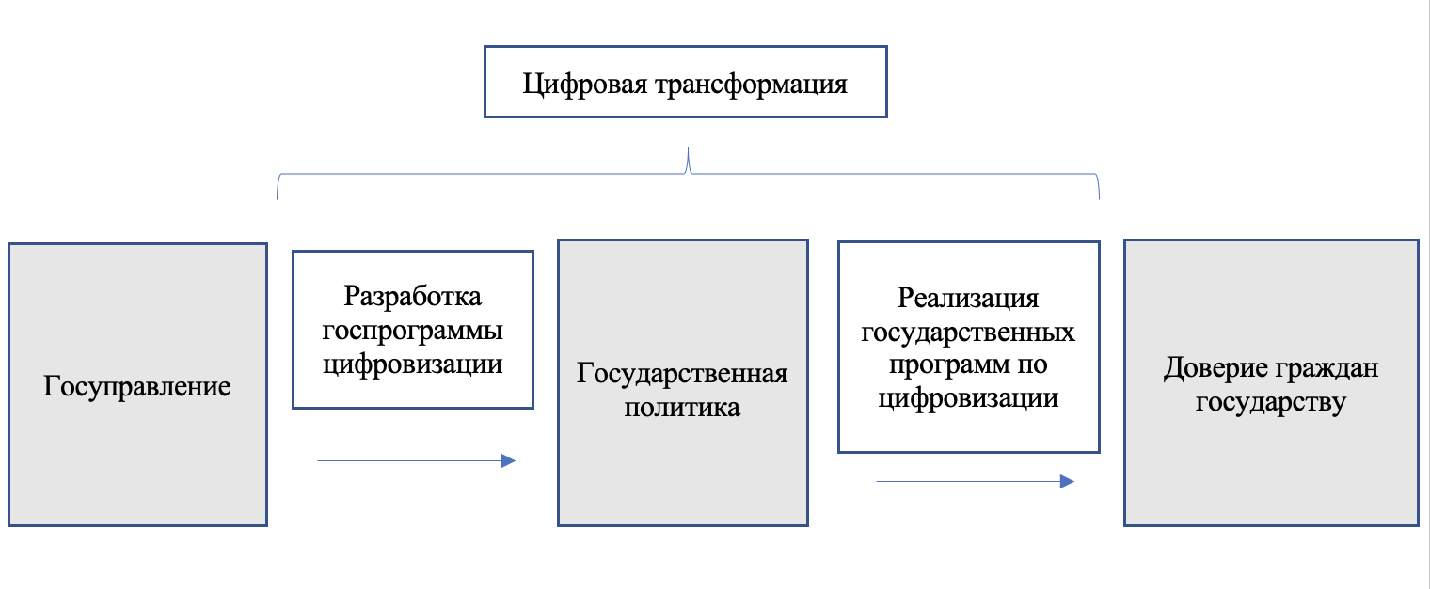
Рис 1. Концептуальная модель исследования

На основании исследовательских вопросов:

- Какими характеристиками обладает процесс цифровой трансформации госуправления необходимыми для налаживания взаимодействия между обществом и государством: государство, сферы жизни общества, сфера госуправления, Направления подготовки и реализации госполитики и т.д.
- Какова разница между программной реализации цифровой трансформации госуправления и реального процесса реализации последнего, и его влияние на общество.
- Как совокупность программ госполитики в сфере цифровизации госуправления влияет на уровень доверия граждан государству необходимый для налаживания диалога между последними?

Было решено использовать два метода исследования – количественный (интервью) и качественный (анкетирование).

Количественная часть исследования:
A. Описание и источники целевой группы (генеральной совокупности) данного исследования, район охвата.
Источник: Санкт-Петербургский государственный университет, факультет Социологии. Целевая группа: магистры и магистранты СПбГУ, факультет социологии, международных отношений, политологии.
B. Критерии отбора участников исследования: 2019-2021 год поступления.
С. Критерии отказа потенциальным участникам исследования в участии: академический отпуск, отчисление.
D. Предполагаемое количество участников исследования:
Генеральная совокупность действующих студентов и магистров составляет 150 человек. Исключая респондентов, не подходящих под критерии отбора, предполагаемое количество участников исследования составляет 100 человек.
F. Тип выборки :
Систематический тип выборки. Список членов генеральной совокупности представлен в виде списков поступивших в магистратуру факультета социологии, международных отношений, политологии СПбГУ в 2019-2021 году. Далее исключаются отчисленные студенты и студенты, находящиеся в академическом отпуске.
G. Набор участников будет осуществляться следующим образом: Найти представителей потоков 2019-2021 года поступления.
- Распространить анкету через представителей потоков с просьбой помочь братьям-социологам (всегда работает).
- В случае необходимости (недобора респондентов) связаться с респондентами в личных сообщениях и попросить их заполнить анкету.
- В случае крайнего недобора, очно опросить студентов на факультете.
- На основании полученных ответов исключить не подходящих под критерии отбора участников.

Качественная часть исследования:
A. Описание и источники целевой группы (генеральной совокупности) данного исследования, район охвата. Источник: Санкт-Петербургский государственный университет, факультет социологии, международных отношений, политологии. Целевая группа: магистры и магистранты СПбГУ, факультет социологии, международных отношений, политологии.
B. Критерии отбора участников исследования: 2019-2021 год поступления.
С. Критерии отказа потенциальным участникам исследования в участии: академический отпуск, отчисление.
D. Предполагаемое количество участников исследования (обосновать): Генеральная совокупность действующих студентов и магистров составляет 1 человек. Исключая респондентов, не подходящих под критерии отбора, предполагаемое количество участников исследования, которые смогут потенциально дать интервью, составляет 1 человек.
F. Тип выборки (обосновать) Систематический тип выборки. Список членов генеральной совокупности представлен в виде списков поступивших в магистратуру факультетов социологии, международных отношений, политологии СПбГУ в 2019-2021 году. Далее исключаются отчисленные студенты, студенты, находящиеся в академическом отпуске.
G. Набор участников (как будет осуществляться, подробно описать алгоритм отбора)
- Найти представителей потоков 2019-2021 года поступления.
- Через представителей выяснить, список магистров и магистрантов.
- Согласовать проведение интервью магистрами и магистрантами.
- С помощью информационно-коммуникационных технологий (Skype, FaceTime, Zoom, MS Teams) провести социологическое интервью.
Было проведено глубинное интервью, длительностью не менее 20 минут. Интервью было записано на диктофон с согласия участников исследования. Затем аудиозаписи были транскрибированы, ответы закодированы.

3.2 Результаты и выводы социологического исследования
3.2.1 Результаты Анкетного опроса

В ходе проведения онлайн опроса, состоящего из двадцати вопросов, были выявлены аспекты, связанные с восприятием гражданами процессов цифровой трансформации в РФ.
По результатам первого вопрос о поле респондентов мы можем видеть, что больший процент проходивших опрос составили мужчины - 62,5%, а женщин – 37,5 (рис. 2). Вероятно подобное распределение связано с тем, что мужчинам более интересны информационно цифровые области, в которых они с энтузиазмом хотят разбираться.

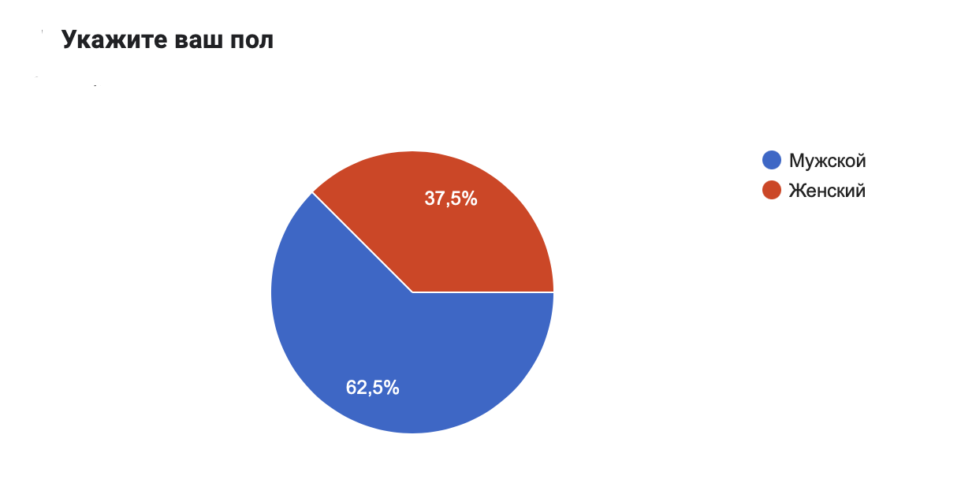
Рис. 2 Укажите Ваш пол

Возраст респондетов в соответствии со результатом второго вопроса составил 100% от 18 до 25 лет. То есть молодежь является основным источником интереса, связанного с областью цифровизации в стране, ведь они лучше умеют ориентироваться в цифровой среде и на них будет возлагаться будущее развитие страны, в частности в области цифровизации.
Результатом ответов на третий вопрос о сфере профессиональной деятельности поровну распределились работающие по найму и студенты и составили по 37,5 %, а также 25% процентов составили сотрудники гос. организаций.(рис.3) Все эти три области профессиональной деятельности связаны с цифровизацией и между собой в том числе. Например люди работают по найму в компаниях, которые непосредственно подключены к цифровой системе с точки зрения постановки юридического лица на учет, оплаты налогов и систем развития организации за счет использования цифровых сервисов и госуслуг в электронном виде.
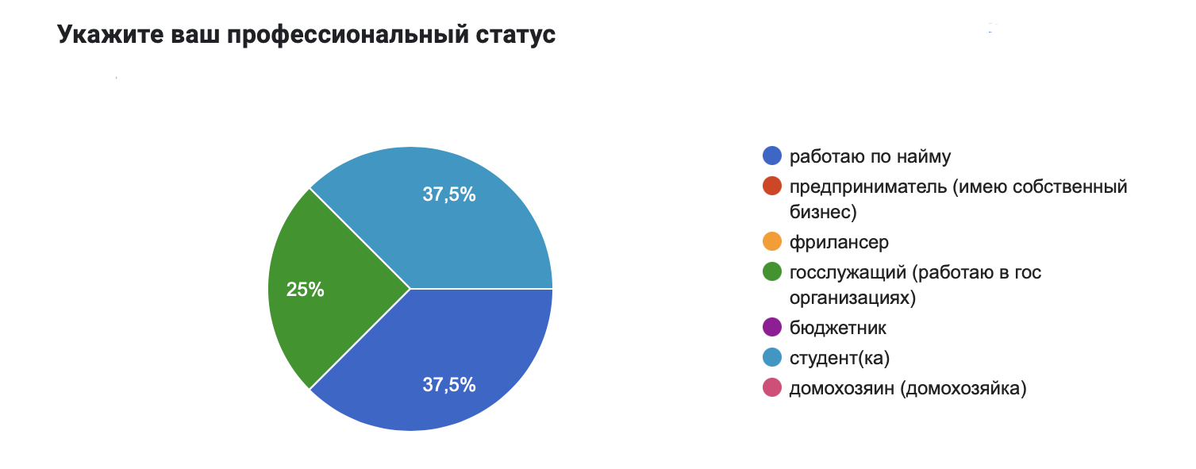

Рис. 3 Укажите Ваш профессиональный статус

На четвертый вопрос о знакомстве с национальным проектом «Цифровая экономика» 40% ответило, знакомы, также 40% дали ответ о незнании о такой программе и 20 % частично ознакомлены с национальным проектом. (рис.4)

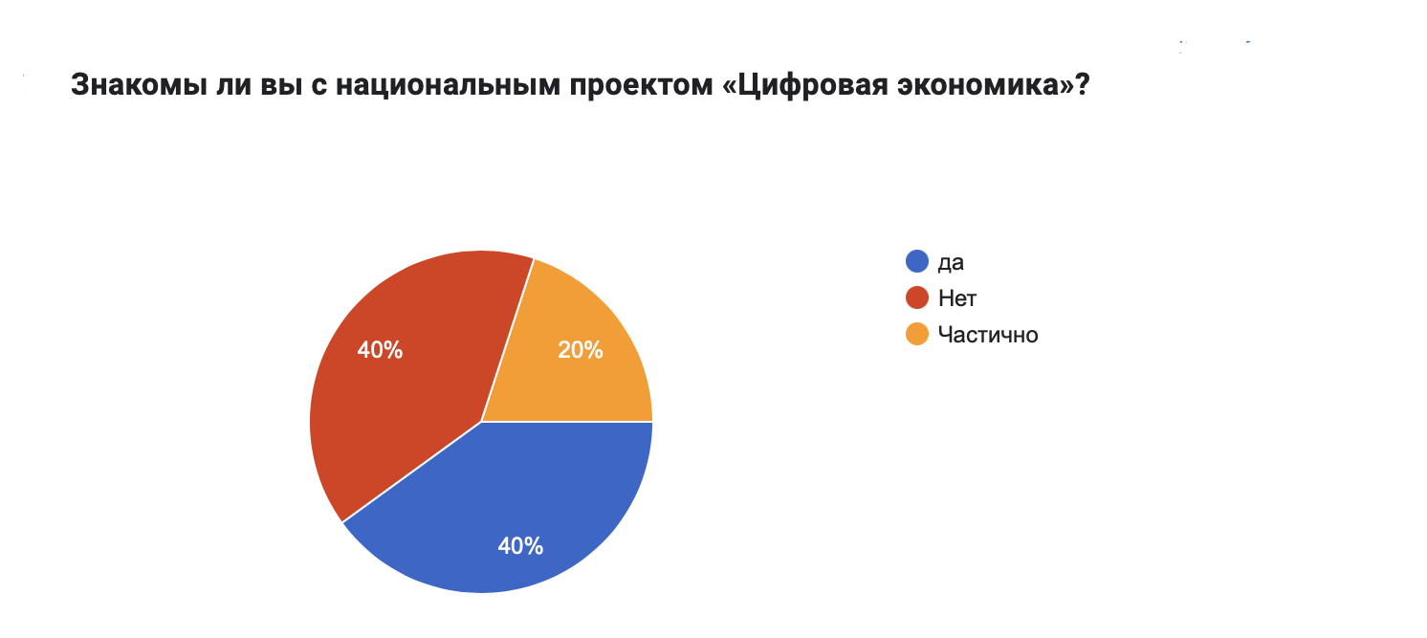
Рис. 4 Знакомы ли вы с национальным проектом «Цифровая экономика»?

К сожалению, статистка не очень обнадеживает, показывая, что практически половина прошедших опрос не знакома с флагманом экономического развития страны, а соответственно подобная часть людей будет тяжело интегрироваться и контролировать с точки зрения осуществления деятельности в цифровой среде. Необходимо усиление процесса создания курсов, сервисов и распространения информации о цифровизационных процессах в нашей стране, для повышения уровня цифровой культур и грамотности среди населения.
Следующая статистика по пятому вопросу знакомстве национальным проектом «Цифровое государственное управление» выглядит еще более печальной чем предыдущая. Порядка 60% (рис.5) респондентов не курсе данного проекта, что еще сильнее подкрепляет слова о усилении политики по повышению уровня цифровой культур и грамотности среди населения.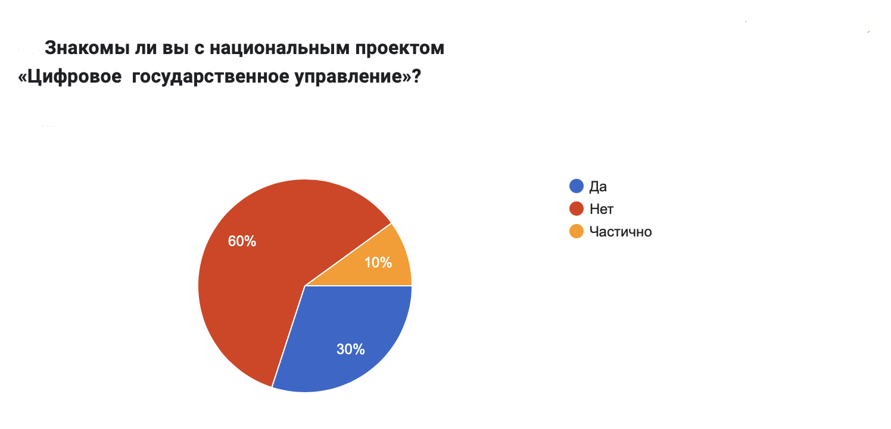
Рис.5 Знакомы ли вы с национальным проектом «Цифровое государственное управление»?

Статистика шестого вопроса о том, знают ли респонденты, что в их регионе разработана стратегия цифровой трансформации неразрывна связан с предыдущим вопрос и по результату также порядка 60% ( рис.6) находятся в неведении о процесса цифровизации.
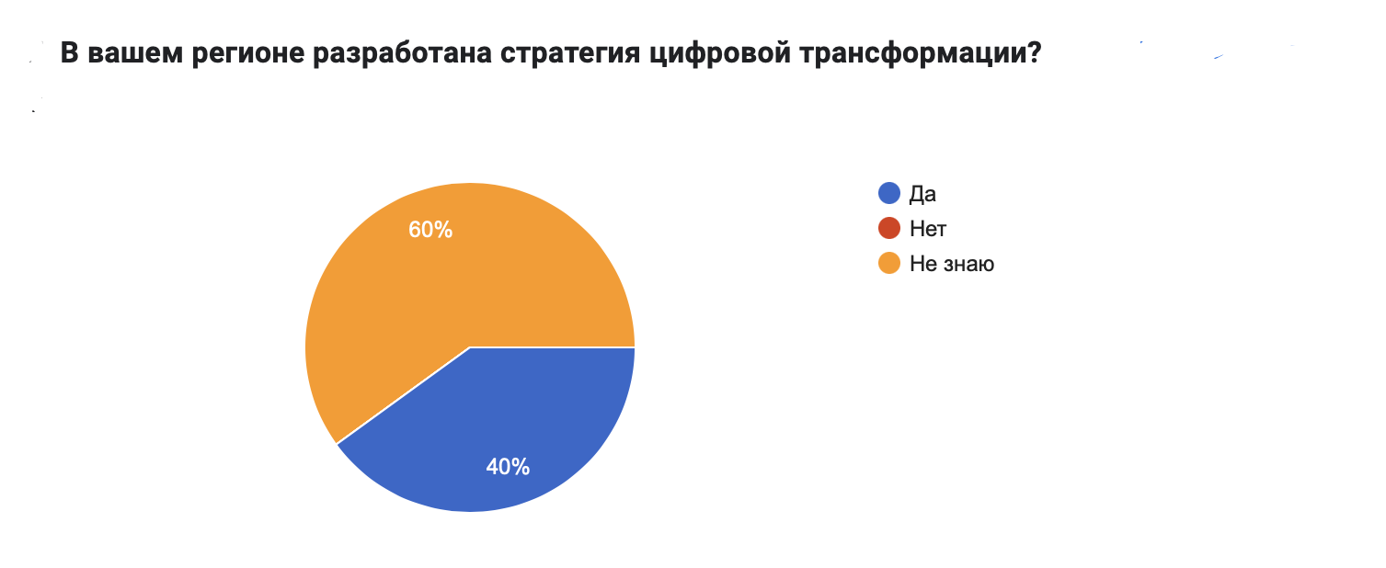
Рис. 6 В вашем регионе разработана стратегия цифровой трансформации?

В седьмом вопросе о знакомстве с направлениями цифровизации в нашей стране статистками по респондентам составила примерное распределение по процентам как и в предыдущих двух вопросах и распределилась следующим образом: 50 % в курсе об основных направлениях цифровизации, 40% не знакомы и 20% частичны ознакомлены. (рис.7)
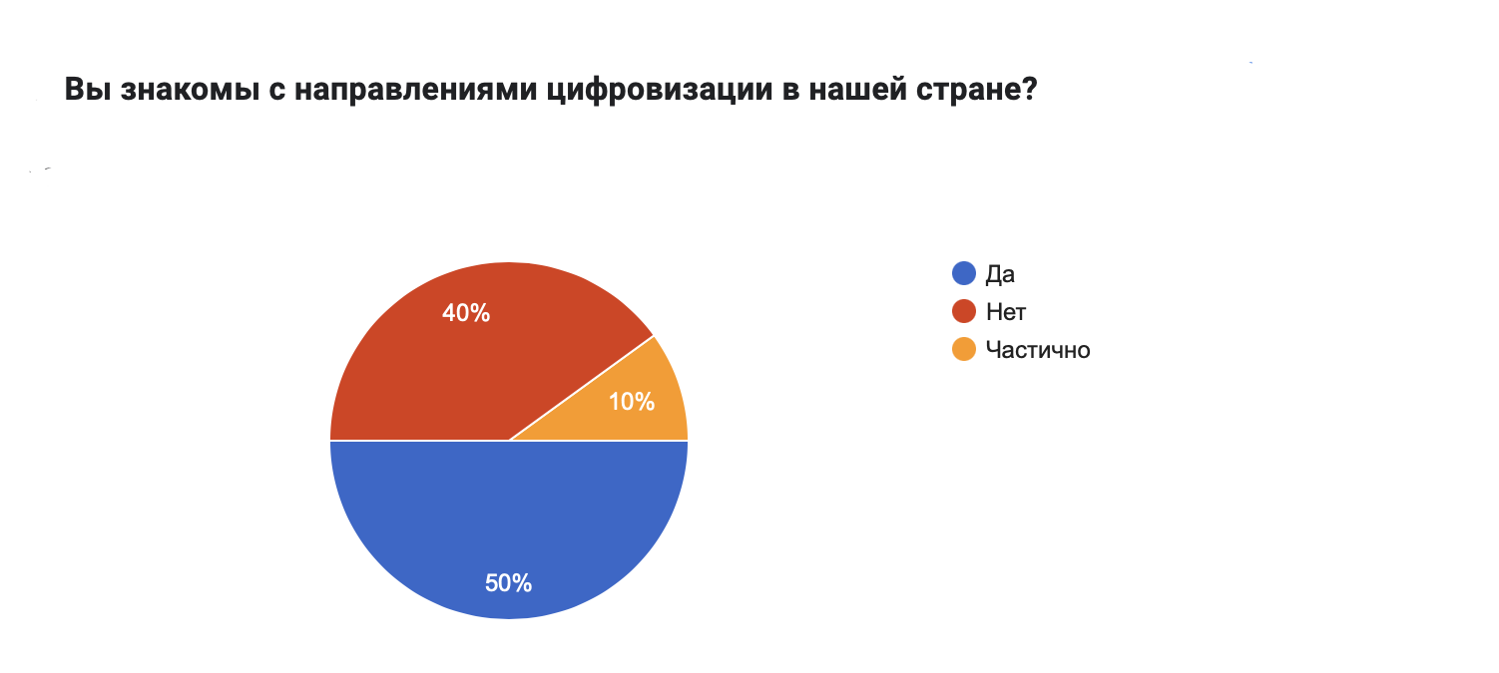
Рис. 7 Вы знакомы с направлениями цифровизации в нашей стране?

В результате анализа ответов на последующие вопросы складывается более четкая картина об уровне знания и понимания респондентами процессов цифровизации в нашей стране.
Отвечая на восьмой вопрос о проектах цифровой трансформации, в основном респонденты указали на продуты цифровых проектов, с которыми сталкивают постоянно в связи с получением услуг гос характера в электронном виде – портал госуслуги и систему интернет банкинга, которая платно интегрирована в госуслуги и ответвляющиеся от него порталы, связанные с оплатой налогов или если брать СПб, то удобная и практичная вещь – это единая карта петербуржца(ЕКП), которая не просто выступает как банковская карта, а еще в потенциале являет собой цифровой «паспорт гражданина», на что было рассчитано создание ЕКП, но к сожалению на данный момент практические все задуманные идеи интеграции данных в цифровой вид и использование их за счет ЕКП не были реализованы.
При анализе девятого вопроса об акторах, которые участвуют в реализации проектов цифровой трансформации, в основном люди не знают, кто отвечает за процессы цифровизации. Некоторые респонденты ответили, указав верно Министерство цифрового развития, но самое интересное, что часть отвечавших указала на правительство РФ и, в частности, на Мишустина, указав то, что где-то в новостных лентах читали или же слышали в речах самого Михаила Владимировича упоминания о цифровизации в нашей стране. Конечно хорошо, что люди немного, но в курсе основных акторов цифровизации, но все же в основном респонденты не в курсе, что возвращает нас к вопросам 3,4 и 5 об уровне знания и в принципе процессах цифровой трансформации проводимой в нашей стране. О повышении уровня культуры цифровой среди граждан уже ни первый год обсуждается спикерами на панельных сессиях крупных международных форумов. К примеру в 2021 году на ПМЭФ на сессии по цифровизации говорилось о проведении ряда исследований, которые показали не очень позитивные результаты среди граждан, показывающие то, что люди не готовы сами изучать и «копаться» в цифровой среде и ожидают простой инструкции сверху. И после данного исследования было задумано провести ряд обучающих курсов, простых, понятных и привлекательных для повышения интереса к цифровой среде и обучение пользованию последней. Проводятся данные курсы совместно с платформой Mail.ru, что также позволяет расширить свой кругозор в понимании, кто является акторами развития цифровизации в нашей стране.
Далее ряд вопросов был завязан на областях, в которых нужно больше проводить цифровую политику, а также на квалификационных аспектах, которые должны быть присущи сотрудникам различных ведомств и органах власти.
Так, отвечая на десятый вопрос об областях, в которых по их мнению необходимо проводить большую цифровую политику респонденты в большем процентном соотношении выбрали:
сферу здравоохранения - 63,6% (рис.8) и и социальную сферу – 54, 5% (рис.8)
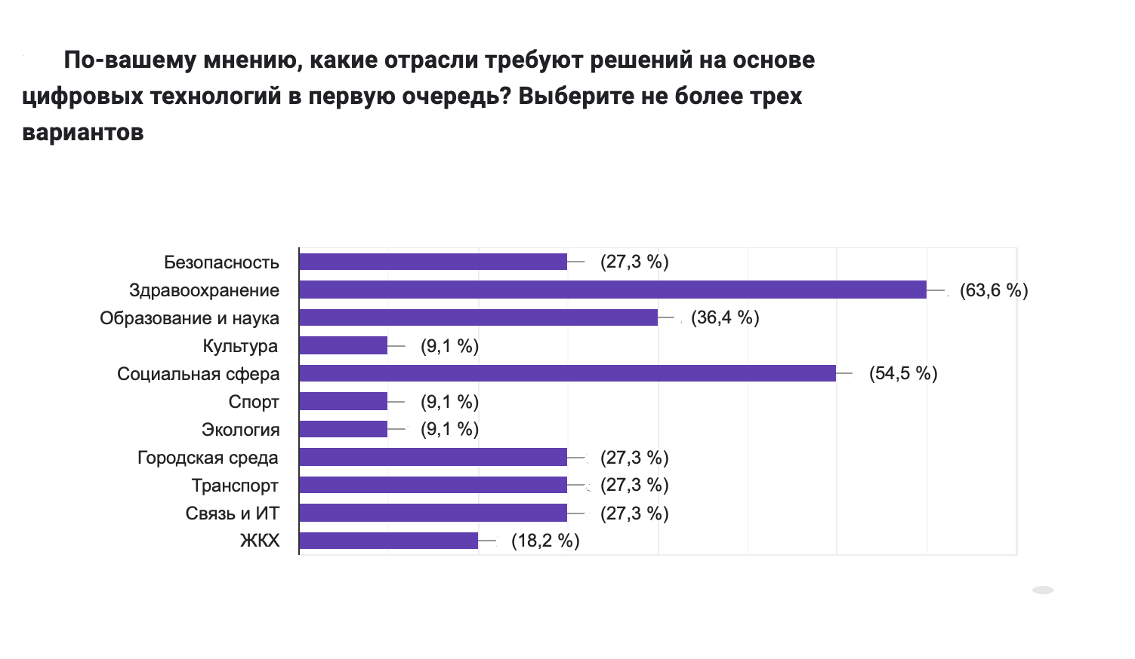
Рис. 8 По-вашему мнению, какие отрасли требуют решений на основе цифровых технологий в первую очередь?

И это неудивительно, ведь эти области на данный момент являются базовыми, с которыми граждане соприкасаются практически каждый день. Не области, в которых полных ходом используют классическую бюрократию при этом навязывают использовать и систему цифровой бюрократии, что увеличивает время для заполнения документов со стороны сотрудников и потерю времени, которое можно было пустить на продуктивные вещи или же не прохождение других инстанций со стороны граждан. По данным сферам мы больше, чем по другим слышим о скандалах и даже нервных срывах, которые люди получают при процессе прохождения через все круги ада двойной бюрократии. И чуть меньший процент – 36,4% (рис. 8) составила сфера образования и науки. И правда, в связи с недавней пандемией и резким переходом образовательной системы в цифровую среду показало ряд проблемных зон при получении образования таким способом – от выбора цифровых платформ до уровня владения этими платформами, что плавно нас подводит в одиннадцатому вопросу нехватку специалистов и квалификаций при использовании цифровой среды. В данном вопросе область образования и науки заняла второй место и составила 54,5% (рис.9).
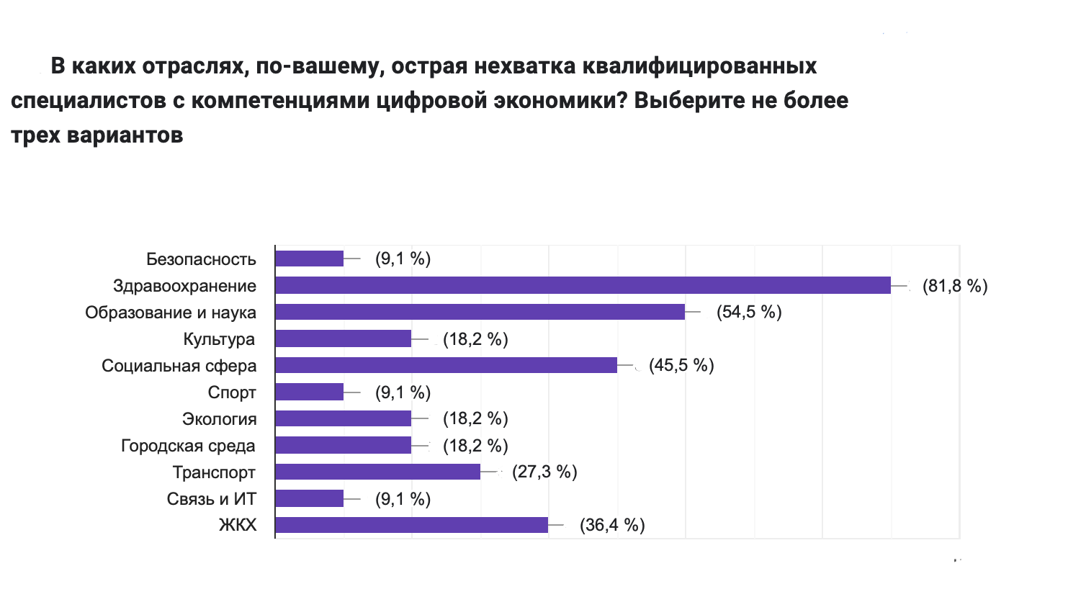
Рис. 9 В каких отраслях, по-вашему, острая нехватка квалифицированных специалистов с компетенциями цифровой экономики?
Многие из нас также с эти сталкивались. Большой пул преподавательского состава, это возрастные люди старой закалки, которым было весьма трудно переходить в цифровую среду, так как они привыкли к живому общению со студентами, что негативно отражалось на процессе получения знаний студентами. Даже, порой, молодые преподаватели не справлялись с использованием цифровых платформ для обучения. Но при этом можно выделить положительную сторону в данном моменте – момент единения преподавателей и студентов, которые приходили первым на помощь, когда те не могли справиться с цифровыми платформами, что помогало обучиться преподавателям разбираться, хотя бы базово в цифровой области, а также расширяло понимание и кругозор в познании студентов в цифровых функциях, с которыми они сталкивались впервые, но благодаря своему уже ранее умелому «плаванию» в цифровой среде удавалось быстро разобраться и решить проблему.
А область здравоохранения по понятным причинам забирает «первое место» - 81, 8 % (рис.9), так как помимо упомянутых двойных процессах заполнения документации в бумажном и цифровом видах, но также очень многое было обещано но не реализовано со стороны акторов развития цифровизации. К примеру перевод всей истории болезни в цифровой вид с использованием той же единой карты петербуржца, которая собой потенциально являет идентификатор при сканировании, которого в больница у врачей на компьютерах высвечивается основная информация о пациенте, а у акторов социальной сферы информация, в зависимости от направления деятельности сотрудников тех или иных ведомств и госструктур.
А каких же компетенций в цифровой среде все же не хватает? Респонденты ответили и на это, выделяя основные пункты, по их мнению, в двенадцатом вопросе. Самый большой процент респондентов – 63, 6 % (рис. 10) считает, что важным компетентным фактором в первую очередь является «Цифровая ловкость» - желание и умение применять новейшие технологии для повышения профессионализма и улучшения профессиональной деятельности в целом. И здесь спорить мы не будем, ведь это правильно, что среди работников должен быть повышенное желание использовать новые способы взаимодействия и коммуникации. Но при этом меня удивило насколько мало людей выбрало вариант с адаптивность – 27,3% ведь желание и умение работать в цифровой среде идут рука об руку с умением подстраиваться под изменяющиеся процессы, так как прогресс в идеале не стоит на месте, всегда появляются новые технологии или обновляются старые, к оторым нужно по новом привыкать и на некоторых по новой обучаться работе и при это лавирование среди всех изменяющихся процессов очень важный факторов для человека 21 века. 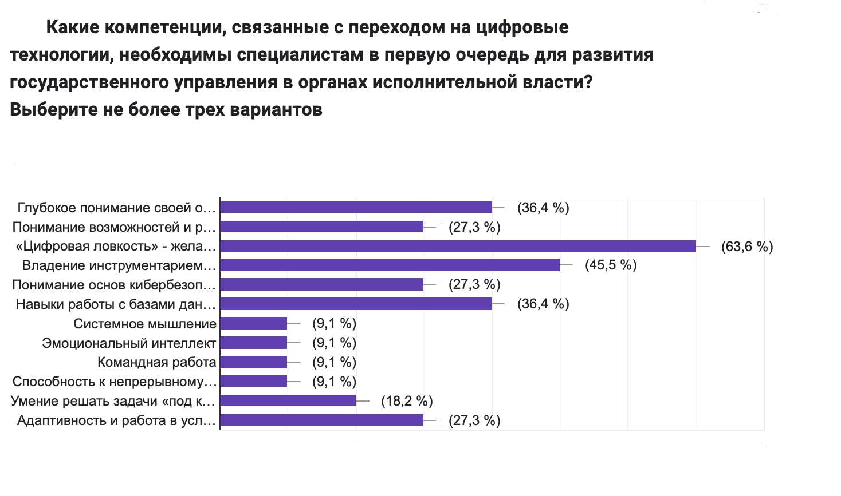
Рис. 10 Какие компетенции, связанные с переходом на цифровые технологии, необходимы специалистам в первую очередь для развития государственного управления в органах исполнительной власти?

Владение инструментарием (45,5%), работа с базами данных(36,4%) и глубокое понимание области деятельности(36,4%) это является базой, на которую идет уклон в принципе с самого начала внедрения цифровых технологий и респонденты это понимают , так скорее всего, если обратить внимание на один первых вопросов про сферу деятельности, явно проходили все эти базовые этапы на своих рабочих местах. Отдельно я еще бы хотел выделить компетентный фактор – командная работа – 9,1%. Ведь как гласит латинское изречение Ex unitate vires – истина в единстве. И очень жаль, что люди не понимают, насколько важна командность, единеная работа, если один и сотрудников с чем-то не справляется, то остальные должны прийти на помощь, чтобы их кпд и функциональность не снижались, особенно при все постоянно изменяющейся среде нашего века.
Последний пул вопрос для респондентов был завязан на восприятии и уровне доверия со стороны общества государству в период цифровизации.
И открывает последний блок тринадцатый вопрос об оценке уровня компетентности государственного управления в период цифровой трансформации. Среди респондентов никто не считает, что в нашей стране отсутствует цифровая компетентность в системе госуправления, но все же ниже среднего (плохо)(27,3%) – больше к среднему(нормальному)(36,4%) уровню компетентности (рис.11).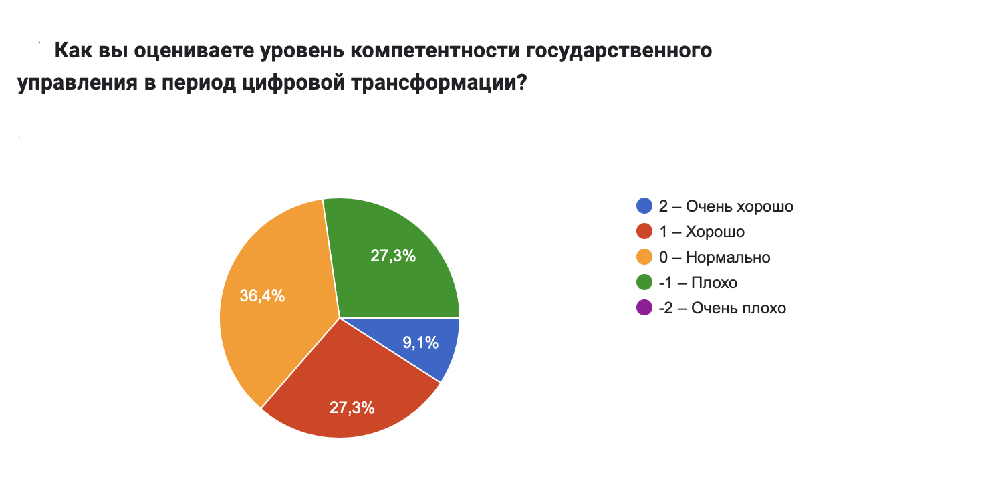
Рис. 11 Как вы оцениваете уровень компетентности государственного управления в период цифровой трансформации?

Есть много к чему стремиться и это факт, но процессы идут, все развивается и люди стараются интегрироваться в цифровую систему.
Отвечая на следующий четырнадцатый вопрос, респонденты опирались, скорее всего, на свое понимание и ответы на предыдущие вопросы про компетенции. Больше половины (54, 5%) (рис. 12) считает, что доверие государству связано с уровнем цифровизации в стране. То есть вот этот негативный осадок, который испытывают граждане, сталкивающиеся с некомпетентными сотрудниками предоставляющими цифровые услуги, а также с времязатратными бюрократическими процессами корелируют и свое доверие с теми акторами, что стоят за цифровизацией в нашей стране.
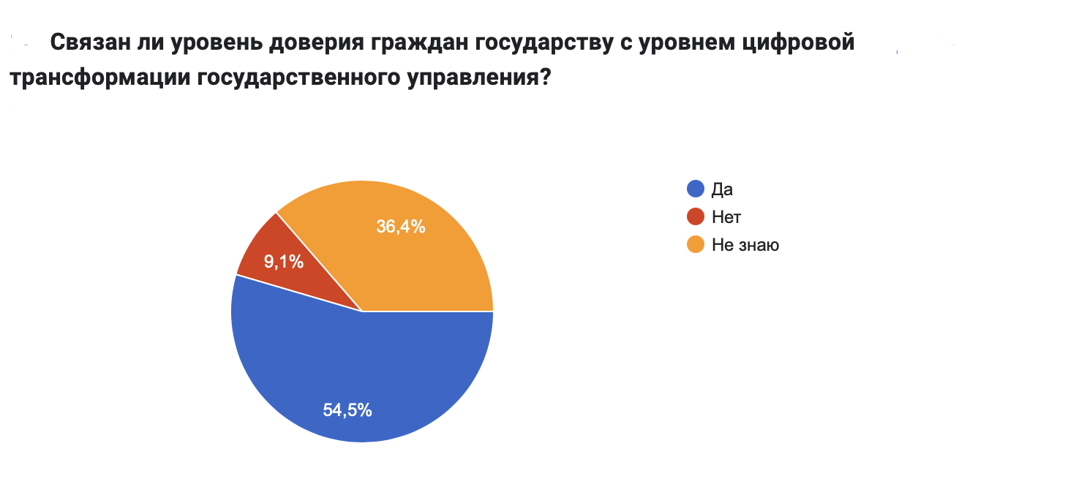

Рис. 12 Связан ли уровень доверия граждан государству с уровнем цифровой трансформации государственного управления?

И как мы видим анализируя пятнадцатый вопрос про то, чем обусловлена связь уровня доверия и с уровнем цифровизации, очень много, кто пишет про бюрократические процедуры, отнимающие много времени и в принципе качеством цифровизации в стране, что связано с предыдущими вопросами про компетентность сотрудников , но и нельзя забывать и про уровень цифровой грамотности граждан, которые возможно полагают, Что все должно происходить само по себе и они не должна прилагать никаких усилий, но это неверно, ведь грамотная реализация цифровизации это обоюдный процесс, в откорм должны быть задействованы государство и общество. Важными факторами, влияющими на уровень доверия были выделены - прозрачность процессов, их доступность. и легкость освоении и осуществлении деятельности гражданами в цифровой среде.
Также респонденты указали на риски цифровизации, которые также оказывают влияние на уровень доверия граждан и как с ними справляется государство. Что подводит нас к шестнадцатому вопросу про роль цифровых рисков, влияющих на уровень доверия граждан государству. Важно отметит, что никто не ответил, что риски не влияют на уровень доверия. 36, 4 % ответили что не знают, опираясь на личное восприятие цифровых процессов, которые возможно не так важны или интересны для них, главное чтобы базовые вещи работали и на этом достаточно. А вот поголовное большинство – 63,6% ( рис. 13) считает, что уровень доверия связан с рискам, которые удается посчитать и разрешить или же не удается со стороны акторов цифровой трансформации.
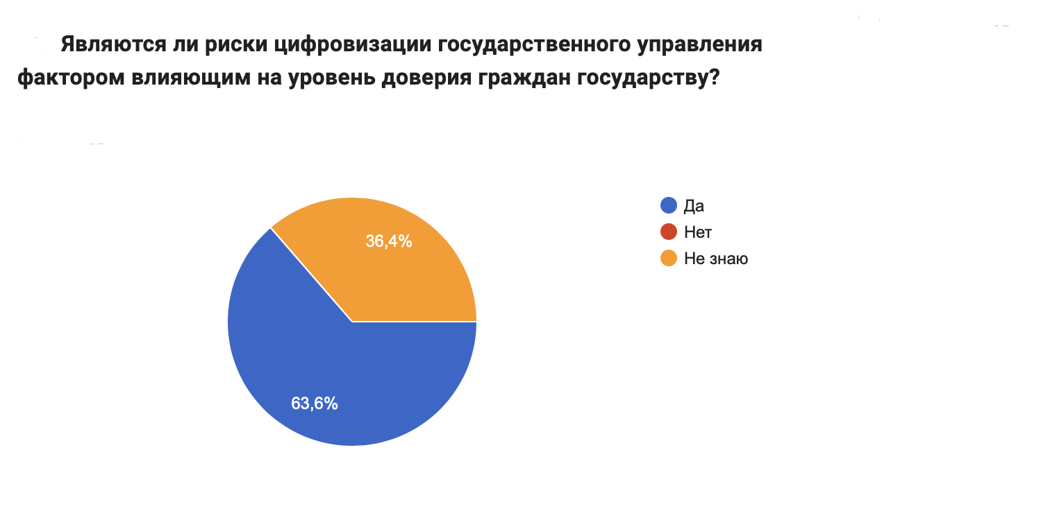

Рис. 13 Являются ли риски цифровизации государственного управления фактором влияющим на уровень доверия граждан государству?

А дальше отвечая на семнадцатый вопрос, респондентам удалось уже более подробно расписать риски, которые играют роль в отношении и уровне доверия социума государству. Таковыми выделяются базовые риски риски, связанные с безопасностью данных, защитой прав граждан в цифровой среде А также риски возможной потери рабочих мест, которые могут быть в будущем отданы роботам и искусственному интеллекту. Также ряд респондентов обеспокоены будущим, и указывают на риск прекращения работы цифровых технологий при отключении самого простого, за счет чего и работают сейчас все технологии, а то есть электричества, без которого все в единочасье остановится и жизнь, связанная с цифрой исчезнет и произойдет процесс возврата назад в период доцифровой, в котором придется всего по новой достигать и развиваться с начала.
Следующий, восемнадцатый вопрос был очень прост, на основании него, хотелось понять а какой уровень доверия среди респондентов государству в период цифровой трансформации последнего. Если посмотреть на рисунок 14

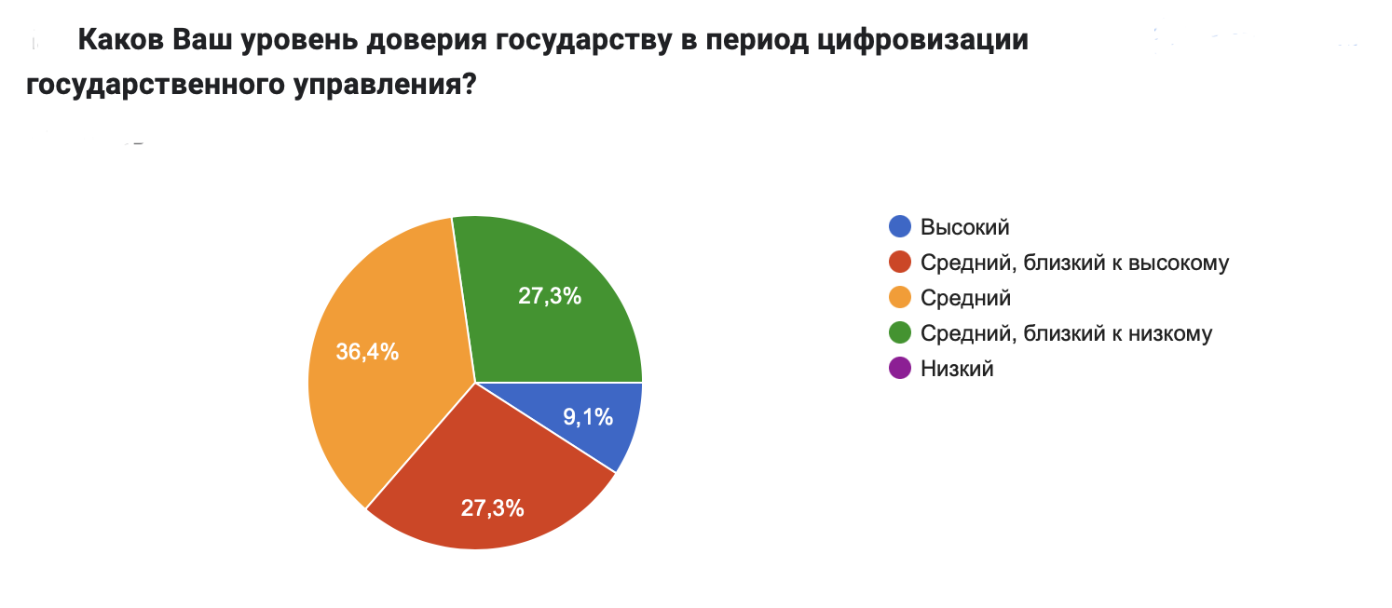

Рис. 14 Каков Ваш уровень доверия государству в период цифровизации государственного управления?

то мы сможем увидеть, у большего процента отвечавших средний уровень доверия – 36,4% и 27,3% составил средний близкий к низкому, при этом опять же низких показателей респондентами указано не было. Здесь, как мне кажется, важно отметить, что есть довольно таки не маленький процент респондентов 27,3%, уровень доверия средний, ближе в высокому и 9,1% высокий уровень доверия, которые верят и видят потенциал цифровой трансформации и доверяют акторам, цифровых процессах, которые полным ходом происходят вокруг нас.
При ответе на пятнадцатый вопрос, судя по ответам, респонденты старались объективно оценить факторы влияющие на уровень доверия. А вот отвечая уже на девятнадцатый вопрос, который и подразумевал личную оценку факторов влияющих на уровень доверия самих респондентов, последними был выделен один основной фактор это медленность в реализации цифровых проектов, которые полных ходом идут на протяжении шести лет, что не дает полноценно раскрыться цифре в нашей стране.
И последний, заключительный вопрос, как вишенка на торте, помогает понять уровень желания и заинтересованности в принятии участия в процессах цифровой трансформации я нашей стране. 63, 6% (рис. 15) готовы принимать участие в реализации проектов цифровой трансформации, а то есть заинтересованы в знаниях, расширении своих компетенций и в предложениях собственный идей для удобного процесса цифровой трансформации госуправления в нашей стране.
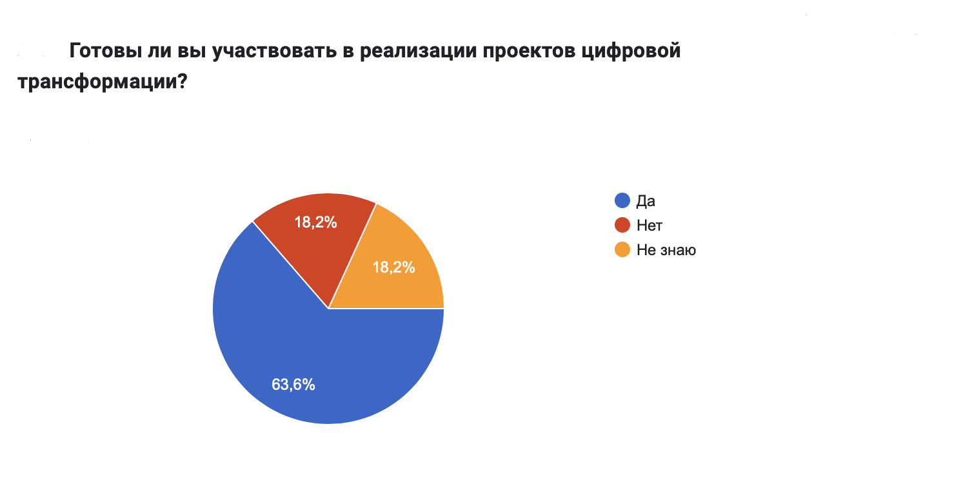
Рис. 15 Готовы ли вы участвовать в реализации проектов цифровой трансформации?

3.2.2 Результаты интервью

Для достижения целей исследования было проведено глубинное интервью. Информантом стал студент 3 курса бакалавриата факультета международных отношений СПБГУ.
При первом рассмотрении интервью, можно отметить понимание обсуждаемой темы, но при этом, все таки, на поверхностно и общем уровне. Есть общее понимание целей и задач цифровизации, при этом в каких-то моментах прослеживается непонимание в разделении между целями, задачами. При вопросе о целях и задачах цифровизации интервьюируем обозначил лишь задачи, воспринимая их и как цели: «Задачи, заложенные все систематизировать, также облегчить процесс получения услуг и информации людям, что может сберечь, конечно же, их время, нервы и все это… вся необходимая информация у них будет под рукой и им не придется проходить тот бюрократический аппарат , который возможно, с которым они сейчас, возможно, сталкиваются».
Если рассмотреть понимание информантом направлений реализации цифровой трансформации, то здесь также имеется недостаточное владение информацией и выделяются, я бы даже сказал не направления, а проблемные зоны, с которыми человек был связан: «Я считаю, что в первую очередь это должно коснуться таких социальных и тех аспектов, с которыми люди сталкиваются в первую очередь в жизни. Например, получение тех или иных документов, паспорта, полиса и, конечно же, это сфера медицины, потому что именно с этими… в этих сферах очень сильно усложнен процесс получения информации, документов и тому подобного и за счет цифровизации все эти процессы могут облегчиться».
Далее обратимся к пониманию основных участников(акторов) цифровой трансформации. Информант в первую очередь назвала субъектов, которые непосредственно связаны со сферой айти, но находятся по ту сторону закона и моральных устоев, тех кто хочет воспользоваться утерянными данными, если подобная утечка произойдет: «Ну… мешают непосредственно люди из айти сферы, которые как раз таки хотят заполучить информацию людей и воспользоваться ею в корыстных целях». Позже участников интервью был назван частный сектор, а точнее сферу бизнеса, в которой происходят цифровизационный процессы, при этом, все же, основного актора, инициирующего цифровую трансформацию - госсектор и его комитеты и департаменты: «А по поводу того, что, кто наоборот положительно влияют на данную политику вероятно всего я предполагаю, что даже есть какие-то стартапы или развивающиеся бизнесы, которые внедряются те или иные технологии в нынешнее время и которые можно использовать непосредственно для политики государства, которая поможет перейти на полностью цифровое общество». И здесь уже можно проследить связь между доверием и недоверием граждан государству, ведь, первоочередно, программная реализация, а также законы и подзаконные акты идут сверху, со стороны самого государства.
Интересным был и тот момент, что информант понимает, что такое цифровое неравенство, сначала отвечая на вопрос про более развитые регионы с точки зрения цифровизации: «Ну конечно, безусловно, данная политика больше развита в столице и городах миллионниках, в частности в Москве и в Петербурге, но даже в Петербурге, в городе, в котором я сейчас проживаю, это еще не доведено до идеала и я все равно на каких-то этапах сталкиваюсь с тем, что возникают сложности в каких-то даже элементарных вещах». Затем аспект цифрового неравенства обговаривается и с точки зрения рисков, которые негативно сказываются на уровне доверия граждан государству, а значит и налаживании грамотного диалога между обществом и государством: «Следующий риск, который я хотела бы выделить, это то, что у населения существует такая проблем, как разный уровень цифровизации и цифровых возможностей например, в разных регионах различные возможности пользование интернетом и также у каждого человека разный уровень владений, непосредственно, интернетом».
Важно отметить, что в процессе всего интервью информант постоянно говорит о недоделках, ошибках и проблемных зонах нашей цифровизационной политики в области предоставления государственных услуг, то есть являясь пользователем того же портала госуслуг, интервьюируемый сталкивался с рядом проблем и ошибок, которые мешали получению той или иной государственной услуги: «Да, я пользовалась и пользуюсь порталом Госуслуги. Конечно же, безусловно, это является шагом на пути к цифровизации. Вот, но данный сервис еще требуется в огромных доработках. Потому что там постоянно происходят сбои, очень часто бывает вылетают какие-то ошибки или же не отображение данных. Например я сталкивалась с таким случаем, что пару лет назад я получила паспорт, ну мне нужно было менять его я внесла данные по паспорту, но Госуслуги постоянно выдавал ошибку и говорил, что мне стоит заменить паспорт и он просто не распознавал мои данные». А ведь качественное предоставление услуг государственного и муниципального характера лежит в основе цифровой трансформации госуправления и проходит красной нитью через все программные аспекты данного процесса.
А теперь обратимся непосредственно к части. Интервью, где конкретно обсуждается тема доверия граждан государству и связано ли это доверие с уровнем цифровизации. На вопрос о связи цифровой трансформации и уровня доверия общества государству информант однозначно говорит, эти аспекты связаны напрямую друг с другом: «Да, конечно, это безусловно связано, потому что цифровизация под собой подразумевает обмен и передачу данных людей». Но при этом упоминается риск потери данных, который влияет на снижение уровня доверия, так как люди боятся потерять свои данные или, что еще хуже, чтобы ими воспользовались на стороне: «данные людей могут утекать в соц. сети, продаваться на сторонних источниках, использоваться для тех целей, для которых они не предполагались, непосредственно человеком, который их передавал и за счет таких негативных последствий цифровизации, доверие населения государству и в принципе к процессу цифровизации может уменьшаться и иметь негативный характер». То есть как у государственных программ красной нитью проходит важность качественного предоставления услуг в информационном поле, частью чего и важным аспектом является безопасная обработка и хранение данных, у людей пока нет уверенности с сохранности своих данные и как показывает практика эти данные оказывают на просторах сети: «я однажды находила свои данные на просторах интернета, так, где я их не размешала».
Важными рисковыми факторами, помимо потери данных, была выделена безработица: «Из основных рисков я бы хотела выделить то, что может возрасти безработица, так как исчезнут рабочие места за счет полной цифровизации». Риск цифрового неравенства: «Следующий риск, который я хотела бы выделить, это то, что у населения существует такая проблем, как разный уровень цифровизации и цифровых возможностей например, в разных регионах различные возможности пользование интернетом и также у каждого человека разный уровень владений, непосредственно, интернетом». А также был выделен риск, я бы даже сказал, что некий страх не планомерного перехода в цифровую среду, а быстрого и некомфортного скачка, при котором у людей начнется паника и диалог с государством, который налаживается, в единочасье может рухнуть: «И также я бы хотела отметит, что данный процесс нужно делать постепенно, планомерно и равномерно, чтобы у людей не было стресса, шока от быстрого переход на новую систему».
Если подытожить вышесказанное, то гипотеза о связи уровня доверия граждан государству и процесса цифровизации государственного управления, подтверждается. И склоняется в сторону слабого уровня доверия. Это обуславливается рядом рисков, из-за которых у граждан появляются проблемы при использовании государственных цифровых сервисов по получению услуг и обмену информацией. Также важным является уменьшение цифрового неравенства, что в нашей стране пока остается нерешенной проблемой. И выделяется страх непонятного, но быстрого скачка цифровизационных процессов, из-за которых станут непонятными и неудобными привычные процессы.

3.2.3 Выводы

На основании проведенного анкетного опроса и интервью подтверждается гипотеза о плотном процессе интеграции цифровизации госуправления в жизнь общества. Определенный процент, все же остается не в курсе основных цифровых процессов, на основании чего, помимо реализации цифровой трансформации с точки зрения функциональности, важным фактором является процесс обучения граждан использованию цифровых ресурсов, дабы грамотно осуществлялся процесс диалога и взаимодействия между государством и социумом. Также это подтверждается за счет заинтересованности со стороны респондентов в принятии участия в самих процессах цифровизации, не просто быть потребителем цифровой продукции услуг, а активно участвовать и предлагать свои идеи по реализации цифровой трансформации, на основании личного опыта. Удалось подтвердить гипотезу об уровне доверия граждан государству на основании уровня цифровизации в стране. Респонденты доверяют или же не доверяют государству на основании, в первую очередь, цифровых рисков, а также уровень доверия связан с временем, которое уходит на процессы реализации цифровой трансформации. Это действительно так, ведь ряд базовых моментов начали реализовывать только сейчас (например стабильный интернет 5G, который начали устанавливать только с этого года). Важную роль играет бюрократизация и бессмысленная трата времени при получении ряда государственных услуг, что не остается не замеченным со стороны государства и по распоряжению М.В. Мишустнина до 2025 года со стороны государства будет осуществляться процесс перевода 95% государственных услуг полностью в цифровую форму, что позволит сократить время ля получения подобных услуг. И если посмотреть, в общем и целом, то в последние года, не смотря на все происходящие процессы в мире, Россия не стоит на месте, а развивается в соответствии со своими целями социально- экономического развития.

ЗАКЛЮЧЕНИЕ
В России пройден первый этап внедрения технологий информационного общества в сферу функционирования властных структур и построения электронного правительства и был осуществлен переход ко второму этапу цифровизации посредством увеличения списках услуг предоставляемых в цифровом виде, повышению уровня безопасности и защиты данных, находящихся в цифровой среде, приобщения общества к решению социально значимых проблем посредством использования цифровых ресурсов, на которых они могу давать фидбек во различным вопросам. Но распространение цифровых технологий в сфере государственного управления в значительной степени зависит от готовности и понимания использования цифровых сервисов обществом.
В целом на долгосрочную перспективу задачи стоят, конечно, масштабные. Важным фактором является грамотный процесс цифровой трансформации госуправления. Для этого необходимо изучение потребностей граждан при использовании сетевых моделей коммуникациии между государством и обществом, повышение возможностей и доступности по получения услуг со стороны государства. Также одним из основополагающих факторов реализации поставленных задач является повышение уровня доверия граждан, уже не просто государству, а цифровому государству, возможность налаживания «диалога» между обществом и государством, за счет как раз таки эффективности цифровизационных процессов, а также за счет уменьшения различий между ожидание и реальностью в отношении деятельности государства со стороны граждан.
Процесс цифровизации государственного управления способствует появлению новых вызовов для государства, которые оказывают влияние на эффективность цифровизации в целом и связанного с ней, уровня доверия граждан акторам и структурам госуправления. Ответом государства на эти вызовы становится реализация проектов по использованию технологий и методов, которые позволяют сглаживать или полностью избавляться от негативных эффектов использования ИКТ. Изучение и анализ потребностей граждан в цифровой среде демонстрируют такой важный аспект, как открытость государства в отношении граждан, за счет грамотно выстроенной политики, что повышает уровень доверия граждан.
Укреплению доверия граждан способствуют грамотная политика правительства по использованию цифровых технологий, в частности таковым является оказание госуслуг в электронном виде.
Также государство реализует идею непосредственного участия граждан в политике своего государства, посредством создание государственных порталов, на которых люди могу оставлять свои предложения, отзывы или же осуществлять голосование по каким- либо значимым вопросам. Однако, для повышения уровня доверия недостаточно создания электронных площадок для участия граждан в процессах управления государством. Необходимо, чтобы выстраивались понятные использования данных сервисов, что повышает уверенность в прозрачности и открытости подобных процедур, необходимых для того, чтобы итогом стало принятие конкретных государственных решений. В противном случае эффект будет обратным и возникшее разочарование только усилит отчуждение населения от власти.
Все созданные системы и внедрённые программные решения служат одной цели – сделать проще и удобнее жизнь граждан нашей страны. И надеемся, что в дальнейшем удастся не только подтвердить достигнутые результаты, но и вывести цифровое госуправление на качественно новый уровень, отвечающий современным реалиям.

СПИСОК ИСПОЛЬЗОВАННЫХ ИСТОЧНИКОВ

Нормативные акты

- Указ Президента РФ от 09.05.2017 № 203 «О Стратегии развития информационного общества в Российской Федерации на 2017–2030 годы». [Электронный ресурс] Режим доступа: http://www.consultant.ru/document/cons_doc_LAW_216363/ (12.05.2021)
- Распоряжение Правительства РФ от 28.07.2017 № 1632-р «Об утверждении программы «Цифровая экономика Российской Федерации» (в настоящее время утратившее силу). [Электронный ресурс] Режим доступа: http://www.consultant.ru/document/cons_doc_LAW_221756/ (12.05.2021)

Книги и периодические издания

- Панкратов И.Ю., Свертилова Н.В., Лидэ Е.Н. Цифровая трансформация: риски и угрозы, возможности и перспективы развития //Государственная служба. Т. 21. № 3. - 2019. - С. 64–74.
- Сморгунов Л.В. Управляемость и сетевое политическое управление // Власть. № 6. - 2014. - С. 5–14.
- Василенко Л.А., Василенко В.И. . Инновационные модели диалога власти и общества в интернет-коммуникациях: совместный поиск путей развития // Имидж в стратегии инновационного развития регионов России: Сборник статей Всероссийской научно-практической конференции, Волгоград, 19–21 июня 2014 г. / отв. ред. Ю.А. Дроздова, А.А. Огарков. Волгоград: Изд-во РАНХиГС (Волгоградский филиал).- 2014. - С. 7–11.
- Камолов С.Г., Константинова А.Н. Электронное правительство как фактор модернизации и повышения эффективности государственного управления // Право и управление. XXI век. 2017. №1.
- Василенко В.И. и др.. Трансформационные процессы в системе допуска к государственной тайне России: монография / под ред. А.А. Прохожева. М.: Проспект. - 2010. - 591 с.
- Василенко Л.А., Зотов В.В. Цифровизация публичного управления в России: риски, казусы, проблемы / Цифровая социология. 2020. Т. 3. № 2. С. 4-16.
- Камолов С.Г. Государственное управление в цифровую эпоху // 25 лет внешней политики России: сб. материалов X Конвента РАМИ. Москва, 8–9 декабря 2016 г.: в 5 т. Т. 2: Россия и современный мир: политика и безопасность: в 2 ч. Ч. 2 / под общ. ред. А.В. Мальгина. М.: МГИМО-Университет. - 2017. - 134 с.
- Lathrop D., Ruma L. Open government: collaboration, transparency and participation in practice. Sebastopol, CA: O’Reilly Media, Inc. - 2010. - 432 p.
- Пушкарева Г.В. Доверие в публичном пространстве государственного управления / Государственное управление. Электронный вестник. 2019. № 76. С. 151-175.
- Корнилович В.А. Стратегическое управление: социологический подход. М.: Институт социологии РАН. - 2015. - 273 с.
- Almquist J., Lupton J. Affording Meaning: Design-Oriented Research from the Humanities and Social Sciences/Design Issues, Vol. 26, No. 1.- 2010. - pp. 3-14
- Лайкова А. А., Логачева А. С. Аффорданс в веб-интерфейсе - 2016. - С 748-750

- Капранова, Л. Д. Цифровая экономика в России: состояние и перспективы развития // Экономика и управление. – 2018. – № 2. – С. 58-69.
- Гелисханов, И.З., Юдина Т.Н. Цифровые платформы: особенности и перспективы развития / И.З. Гелисханов //Сборник материалов Семьдесят первой Всерос. науч.-техн. конф. студентов, магистрантов и аспирантов высших учебных заведений с междунар. участием. Ярославль: Изд. дом ЯГТУ, - 2018. - С. 647
- Чертов, Е.Е., Негребецкая, В.И. Понятие, значение и виды цифровых платформ - 2020. - С. 48
- Моазед А., Джонсон Н. Платформа. Практическое применение революционной бизнес-модели, М.: Альпина Паблишер - 2019. - C. 230
- Срничек Н. Капитализм платформ / пер. с англ. и науч. ред. М. Добряковой; Нац. исслед. ун-т «Высшая школа экономики». – М.: Изд. дом Высшей школы экономики, - 2019. – 128 с. С. 68.
- Трутнев Д. Р. Инфраструктура доверия в государственных информационных системах - 2012. - С. 95
- Борохович Л., Монастырская А., Трохова М. Ваша интеллектуальная собственность. СПб: Питер, - 2007. - С. 287.
- Никитов В.А. и др. Информационное обеспечение государственного управления. М., - 2008. - С. 82-116.
- Полянская О.Ю. , Горбатов В.С. Инфраструктуры открытых ключей,Бином, - 2007.
- Семилетов С. И. Проблемы электронного документа (глава 4) // Информационное право: актуальные проблемы теории и практики.
- Коллективная монография./ под общ. ред. И.Л. Бачило – М. : Юрайт. - 2009. – 530 с.
- Чубукова С.Г., Элькин В.Д. Основы правовой информатики (юридические и математические вопросы информатики). Учебное пособие / Под ред. М.М. Рассолова. М.: Контракт,- 2007.
- Электронный документ и документооборот: правовые аспекты: сб. научн. тр. / РАН. ИНИОН, ИГП. Сектор информационного права– М., - 2003. – 208 с.
- Осипов Ю.М., Юдина Т.Н., Гелисханов И.З. Цифровая платформа как институт эпохи технологического прорыва // Экономические стратегии. № 5 (155). - 2018. - С. 22–29.
- Parker G.G., Van Alstyne M.W., Choudary S.P. Platform revolution: How networked markets are transforming the economy and how to make them work for you. N. Y.: W.W. Norton & Company, - 2016.
- Hagiu A. Two-sided platforms: product variety and pricing structures // Journal of Economics and Manage- ment Strategy. № 18. - 2009. - P. 1011–1043.
- Weyl G. A price theory of multi-sided platforms // American Economic Review. Vol. 100, № 4. - 2010. - P. 1642–1672.
- Tiwana A., Konsynski B., Bush A. Platform evolution: coevolution of architecture, governance, and envi- ronmental dynamics // Information systems research.. Vol. 21, №4. – 2010 - P. 675–687.
- Thomas L.D., Autio E., Gann D.M. Architectural le-verage: putting platforms in context // The Academy of Management Perspectives. Vol. 28, № 2.- 2014. - P. 198–219.
- Rochet J.-C., Tirole J. Platform competition in two-sided markets // Journal of European Economic Asso- ciation. Vol. 1, № 4. - 2003. - P. 990–1029.
- Evans D.S. Why the dynamics of competition for online platforms leads to sleepless nights, but not sleepy monopolies. - 2017.
- Gawer A., Henderson R. Platform owner entry and innovation in complementary markets: Evidence from Intel // Journal of Economics & Management Strategy. Vol. 16, № 1. - 2007. - P. 1–34.
- Boudreau K. Open Platform Strategies and Innovation: Granting Access vs. Devolving Control // Management Science. Vol. 56, № 10. - 2010. - P. 1849–1872.
- Гелисханов И.З. Цифровые платформы: институциональный аспект // Ломоносовские чтения – 2018: сб. матер. ежегод. науч. конф. Севастополь, - 2018. - С. 148–149.
- Geliskhanov I.Z., Yudina T.N. Digital platform: A new economic institution // Quality – Access to Success. Vol. 19, №. S2. - 2018. - P. 20–26.
- Гелисханов И.З. Цифровая платформа как институт экономики нового технологического поколения // Ломоносов – 2018: матер. Междунар. молодежного науч. форума. М.: МАКС Пресс, - 2018.
- Tiwana A. Platform Ecosystems Aligning Architecture, Governance, and Strategy. - 2014.
- Гелисханов И.З., Юдина Т.Н. Цифровые платформы: особенности и перспективы развития // Сборник материалов Семьдесят первой Всерос. науч.- техн. конф. студентов, магистрантов и аспирантов высших учебных заведений с междунар. участием. Ярославль: Изд. дом ЯГТУ, - 2018. - С. 637–640.
- Gawer A. Bridging Differing Perspectives on Technological Platforms: Toward an Integrative Framework // Research Policy.. Vol. 43, № 7. – 2014. - P. 1239–1249.
- Caillaud B., Jullien B. Chicken and egg: Compe- tition among intermediation service providers // RAND Journal of Economics.. Vol. 34, № 2 - 2003. - P. 309–328.

Источники на электронных носителях

- Государственный портал Министерства цифрового развития, связи и массовых коммуникаций Российской Федерации[Электронный ресурс] Режим доступа: https://digital.gov.ru/ru/activity/ (12.05.20213)
- Государственный портал Аналитического центра при Правительстве Российской Федерации[Электронный ресурс] Режим доступа https://ac.gov.ru/news/page/cifrovaa-transformacia-v-rossii-itogi-2020-goda-i-perspektivy-razvitia-26801 (12.05.20213)
- Государственный портал Аналитического центра при Правительстве Российской Федерации. [Электронный ресурс] Режим доступа: https://ac.gov.ru/news/page/cifrovaa-transformacia-v-rossii-itogi-2020-goda-i-perspektivy-razvitia-26801 (12.05.2023)
- Паспорт федерального проекта «Цифровое государственное управление» (утв. президиумом Правительственной комиссии по цифровому развитию, использованию информационных технологий для улучшения качества жизни и условий ведения предпринимательской деятельности, протокол от 28.05.2019 № 9) [Электронный ресурс] Режим доступа: https://digital.gov.ru/uploaded/files/pasport-federalnogoproekta-tsifrovoe-gosudarstvennoe-upravlenie.pdf (12.05.2023)
- Губов А.Ю. Переход от информатизации к цифровизации деятельности государства. 8 апреля 2020 г. // Ежедневное онлайн-издание D-russia. – URL: http://d-russia.ru/perehod-ot-informatizacii-k-cifrovizacii-dejatelnosti-gosudarstva.html(12.05.2023)
- Ткачев А.В. Законодательное регулирование правового статуса ЭЦП.
Основные положения [Электронный ресурс] Режим доступа: http://www.confident.ru/magazine/new/18.html.(12.05.2023)
- Выборочное федеральное статистическое наблюдение по вопросам использования населением информационных технологий и информационно- телекоммуникационных сетей. URL: https://gks.ru/free_doc/ new_site/business/it/fed_nabl-croc/index.html(12.05.2023)
- Цифровая грамотность россиян: исследование 2020 [Электронный ресурс] Режим доступа: https://nafi.ru/analytics/tsifrovaya-gramotnost-rossiyanissledovanie-2020/(12.05.2023)
- Yates Ian. Web Design Flossary: What is “Affordance”? // Envato Tuts [Электронный ресурс] Режим доступа: http://webdesign.tutsplus.com/articles/web-design-glossary-what-is-affordance--cms-23902(14.05.2021)
- Borowska Paula. 6 types of digital affordance that impact your UX // Webdesign blog Webdesigner Depot [Электронный ресурс] Режим доступа: http://www.webdesignerdepot.com/2015/04/6-types-of-digital-affordance-that-impact-your-ux/(14.05.2023)
- Бизнесу окажут госуслугу Компании подключат к цифровому госуправлению [Электронный ресурс] Режим доступа: https://www.kommersant.ru/doc/4173672(14.05.2023)
- В тридевятом царстве, в электронном государстве. // Пресс-релиз «Фонда Общественное Мнение». 2011 г. [Электронный ресурс] Режим доступа:http://bd.fom.ru/report/cat/smi/smi_int/pressr_080711.(14.05.2023)
- Проценко Л. «Чиновник с айпадом»: Станет ли лучше жизнь москвичей в электронном городе? // Российская газета. Столичный выпуск No 5538. 27 июля 2011г. [Электронный ресурс] Режим доступа: http://www.rg.ru/2011/07/27/infograd.html.(14.05.2023)
- Власова Н. С., Чернякова Т. В., Прокубовская А. О. Подходы к проектированию интерфейсов информационно-образовательных сред // Сибирский педагогический журнал. 2013. № 2 [Электронный ресурс] // КиберЛенинка. Режим доступа: http://cyberleninka.ru/article/n/podhody-k-proektirovaniyuinterfeysov-informatsionno-obrazovatelnyh-sred (14.05.2023)
- Borowska Paula. 6 types of digital affordance that impact your UX [Электронный ресурс] // Web design blog Webdesigner Depot: (07.04.2015).[Электронный ресурс] Режим доступа: http://www.webdesignerdepot.com/2015/04/6-types-of-digital-affordance-that-impact-your-ux/(14.05.2023)
- Postolovski Natasha. What is the most underrated word in Web Design? [Электронный ресурс] // Smash Magazine for professional web designers and developers : сайт (24.06.2014). Режим доступа: https://www.smashingmagazine.com/2014/06/affordance-most-underrated-word-in-web-design/#explicit-affordance/(14.05.2023)
- Yates Ian. Web Design Flossary: What is “Affordance”? [Электронный ресурс] // Envato Tuts : сайт (28.04.2015). Режим доступа: http://webdesign.tutsplus.com/articles/web-design-glossary-what-is-affordance-cms-23902 /(14.05.2023)
- BCG. Hopping Aboard the Sharing Economy. 2017. [Электронный ресурс] Режим доступа: https://www.bcg.com/publications/2017/strate (14.05.2023)
- PwC. Consumer Intelligence Series: The Sharing Economy. 2015. [Электронный ресурс] Режим доступа: https://www.pwc.com/us/en/indus(14.05.2023)
- Data.parliament.uk. Etsy Inc – Written evidence. 2015. [Электронный ресурс] Режим доступа: http://data.parliament.uk/writtenevidence/co (14.05.2023)

Приложения
Приложение 1
Структура анкеты
Уважаемый респондент!
Просим Вас ответить на следующие вопросы
Цель исследования: изучение Влияния цифровой трансформации государственного управления на построение диалога общество-государство.
Исследование проводится: магистрантом 2 курса факультета социологии СПБГУ
Инструкция по заполнению опроса
Опрос является анонимным.
- в вопросах, содержащих варианты ответов, необходимо обвести в кружок выбранный Вами ответ (отмеченных вариантов может быть несколько, там где это предполагается);
- в вопросах, не имеющих вариантов ответов, необходимо высказать собственный ответ
- Укажите Ваш пол
- Укажите Ваш возраст
- Укажите Ваш профессиональный статус
- работаю по найму
- предприниматель (имею собственный бизнес)
- фрилансер
- госслужащий (работаю в гос организациях)
- бюджетник
- студент(ка)
- домохозяин (домохозяйка)
- другое
- Знакомы ли вы с национальным проектом «Цифровая экономика»?
- Да
- Нет
- Знакомы ли вы с национальным проектом «Цифровое государственное управление»?
- Да
- Нет
- В вашем регионе разработана стратегия цифровой трансформации?
- Да
- Нет
- Не знаю
- Вы знакомы с направлениями цифровизации в нашей стране?
- Да
- Нет
- Какие проекты по цифровой трансформации разворачиваются нашей стране?
- Вы знаете, какие ведомства участвуют в реализации стратегии цифровой трансформации Вашего региона?
- По-вашему мнению, какие отрасли требуют решений на основе цифровых технологий в первую очередь? Выберите не более трех вариантов
- Безопасность
- Здравоохранение
- Образование и наука
- Культура
- Социальная сфера
- Спорт
- Экология
- Городская среда
- Транспорт
- Связь и ИТ
- ЖКХ
- В каких отраслях, по-вашему, острая нехватка квалифицированных специалистов с компетенциями цифровой экономики? Выберите не более трех вариантов
- Безопасность
- Здравоохранение
- Образование и наука
- Культура
- Социальная сфера
- Спорт
- Экология
- Городская среда
- Транспорт
- Связь и ИТ
- ЖКХ
- Какие компетенции, связанные с переходом на цифровые технологии, необходимы специалистам в первую очередь для развития государственного управления в органах исполнительной власти? Выберите не более трех вариантов
- Глубокое понимание своей области, а также знания и опыт в смежной сфере
- Понимание возможностей и рисков, связанных с применением новых технологий
- «Цифровая ловкость» - желание и умение применять новейшие технологии для повышения профессионализма и улучшения профессиональной деятельности в целом
- Владение инструментарием работы с большими данными и инструментами визуализации
- Понимание основ кибербезопасности
- Навыки работы с базами данных
- Системное мышление
- Эмоциональный интеллект
- Командная работа
- Способность к непрерывному обучению
- Умение решать задачи «под ключ»
- Адаптивность и работа в условиях неопределенности
- Как вы оцениваете уровень компетентности государственного управления в период цифровой трансформации?
2 – Очень хорошо
1 – Хорошо
0 – Нормально
-1 – Плохо
-2 – Очень плохо
- Связан ли уровень доверия граждан государству с уровнем цифровой трансформации государственного управления?
- Да
- Нет
- Не знаю
- Чем обусловлена связь или ее отсутствие с уровнем доверия граждан государству с уровнем цифровой трансформации государственного управления?

- Являются ли риски цифровизации государственного управления фактором влияющим на уровень доверия граждан государству?
- Да
- Нет
- Не знаю
- Какие риски цифровизации государственного управления влияют на уровень доверия граждан государству?
- Каков Ваш уровень доверия государству в период цифровизации государственного управления?
- Высокий
- Средний, близкий к высокому
- Средний, близкий к низкому
- Низкий
- Чем обусловлен Ваш уровень доверия государству в период цифровизации государственного управления?
- Готовы ли вы участвовать в реализации проектов цифровой трансформации?
- Да
- Нет
Приложение 2
Вопросы для интервью
Заранее благодарим Вас за участие в исследовании.
Это исследование направленно на изучение Влияния цифровой трансформации государственного управления на построение диалога общество-государство.
Прежде чем мы начнем, подпишите, пожалуйста, согласие на работу с данными интервью.
В целях максимально достоверного анализа, мы используем в ходе интервью диктофон.
Не будете ли Вы против записи?

Блок 1. Какими характеристиками обладает процесс цифровой трансформации госуправления необходимыми для налаживания взаимодействия между обществом и государством?
- Расскажите, пожалуйста, немного о себе. Место рождения, получаемое/полученое образование.
- Цифровизация набирает популярность в нашей стране, в частности в сфере государственного управления. Знакомы ли Вы с национальной программой «Цифровая экономика»? С ее федеральным подпроектом «Цифровое государственное управление»?
- Какие по Вашему мнению заложены цели и задачи программы «Цифровая экономика» и федерального проекта «Цифровое государственное управление»?
- Как Вы считаете, на какие перспективные направления(области) государственного управления должна распространяться цифровая трансформация?
- Предположите каков будет промежуточный или окончательный этап цифровизация государственного управления в нашей стране?
Блок 2. Какова разница между программной реализации цифровой трансформации госуправления и реального процесса реализации последнего, и его влияние на общество?
- Каково общее состояние цифровизации государственного управления на данный момент в нашей стране?
- Кто является основными акторами (участниками) цифровой трансформация госуправления, которые принимают участие в данной трансформации или наоборот мешают последней?
- В каких регионах сильнее всего развита цифровизация государственного управления? В Вашем регионе насколько сильно развита цифровизация госуправления?
- Ранее мы говорили о нацпрограмме Цифровая экономика и ее подпроекте «Цифровое государственное управление». Знакомы ли Вам государственные сервисы- порталы, такие, как, например, портал Госуслуги или еще какие-нибудь, которыми Вы пользовались? Являются ли они показателем реальной цифровой трансформации госуправления? Чем это обусловлено?
- Какова реальная разница между программной реализацией национального проекта, подпроектов и реального процесса осуществления, развития цифровизации в нашей стране?

Блок 3. Как совокупность программ госполитики в сфере цифровизации госуправления влияет на уровень доверия граждан государству необходимый для налаживания диалога между последними?
- Зависит ли уровень доверия граждан государству напрямую с уровнем развития цифровой экономики и цифровизации государственного управления?
- Как вы думаете, посредством цифровой трансформации государственного управления, каков уровень доверия и налаженного диалога между государством и обществом в нашей стране?
- Какие Вы можете выделить основные факторы в процессе цифровой трансформации государственного управления, которые явным образом оказывают влияние на уровень доверия граждан государству и построение диалога общество- государство? На какие факторы при реализации цифровой трансформации госуправления необходимо сильнее обратить внимание?
- Какие риски цифровизации госуправления могут уменьшить уровень доверия граждан государству? Как можно их избежать, не нарушая построения диалога между государством и обществом?
- Каков Ваш уровень доверия государству в связи реализацией цифровизации государственного управления? Чем это обусловлено?

Большое спасибо за участие в интервью!
Заполняется интервьюером
Информант: магистрант/магистр
Дата интервью ______________ 20___
Приложение 3
Транскрипт интервью со студентом 3 курса бакалавриата факультета международных отношений СПбГУ
Интервьюер [00:00:04] Добрый день. Заранее благодарим Вас за участие в исследовании. Это исследование направленно на изучение Влияния цифровой трансформации государственного управления на построение диалога общество-государство. Прежде чем мы начнем, подпишите, пожалуйста, согласие на работу с данными интервью. В целях максимально достоверного анализа, мы используем в ходе интервью диктофон. Не будете ли Вы против записи?
Информант [00:00:32] Нет, я не против
Интервьюер [00:00:35] Расскажите, для начала, немного о себе. Место рождения, получаемое или же полученное образование.
Информант [00:00:43] Я родилась в Пятегорске, Сейчас проживаю в Санкт-Петербурге. Закончила бакалавриат Санкт-Петербургского Государственного университета на ФМО и сейчас учась на первом курсе магистратуры того же факультета.
Интервьюер [00:01:00] Нам всем известно то, что цифровизация в мире в частности в нашей стране набирает популярность, особенно в сфере государственного управления. Знакомы ли Вы с национальной программой «Цифровая экономика»? И с ее федеральным подпроектом «Цифровое государственное управление»? Расскажите немного об этом, что Вам известно.
Информант [00:01:28] Да, я …ну… знаю что такое цифровая экономика, непосредственно это программа в Российской Федерации, которая направлена на то, чтобы перейти от стандартной, классической… ааа… экономики к цифровой и упростить …ааа… различные процессы за счет этого.
Интервьюер[00:01:51] А что касается федерального подпроекта «Цифровое государственное управление»? Знакомы ли Вы с ним?
Информант[00:02:00] Да, я знакома с этой программой. Она предполагает, по моему мнению, под собой, упрощение получения различных услуг для населения … ааа… посредством перевода той или информации в цифру, которая упрощает обмен услугами и информации между государством и непосредственно населением.
Интервьюер[00:02:23] Какие по Вашему мнению заложены цели и задачи программы «Цифровая экономика» и, в конкретном случае, федерального проекта «Цифровое государственное управление»?
Информант[00:02:34] Аааа… ну … непосредственно это … ааа… гхм… Задачи, заложенные все систематизировать, также облегчить процесс получения услуг и информации людям, что может сберечь, конечно же, их время, нервы и все это… вся необходимая информация у них будет под рукой и им не придется проходить тот бюрократический аппарат , который возможно, с которым они сейчас, возможно, сталкиваются.

Интервьюер[00:03:10] А как Вы считаете, на какие перспективные направления или области государственного управления должна распространяться цифровая трансформация?
Информант[00:03:23] Я считаю, что в первую очередь это должно коснуться таких социальных и тех аспектов , которые… с которыми люди сталкиваются в первую очередь в жизни. Например получение тех или иных документов … ааа… паспорта, полиса и, конечно же, это сфера медицины … ааа… потому что именно с этими… в этих сферах очень сильно усложнен процесс получения информации, документов и тому подобного и за счет цифровизации все эти процессы могут облегчиться.
Интервьюер[00:04:04] Предположите, пожалуйста, а, каков будет промежуточный или , даже, возможно окончательный этап, на Ваш взгляд, цифровизации государственного управления в нашей стране?
Информант[00:04:14] Аааа… Если представить такое, то, скорее всего будет какой-то сервис, вернее он уже есть, скорее всего… ну… Госуслуги это непосредственно разработка и как один из этапов перехода к цифровому обществу, к цифровой , вернее экономики. Но сейчас там наблюдаются еще некие недоработки… ааа… и в идеале бы, по итогу бы, я думаю что это все будет выглядеть, что можно будет получить любой документ не выходя из дома…. Ааа.. с помощью, непосредственно того или иного сервиса, будь то развитые Госуслуги или другой сайт, другой сервис… вот… за счет идентификации лица , электронной подписи и различных других инструментов и за счет этого все документы будут в одном месте и можно будет не носить с собой физически носитель оригинала.
Интервьюер[00:05:45] Как Вы думаете каково общее состояние цифровизации государственного управления на данный момент в нашей стране?
Информант[00:05:52] По моему мнению, мне кажется, оно находится, где-то на середине, в лучшем случае Своего развития. Еще очень много недочетов, плюс, как мне кажется, живя в нынешнем обществе, население не особо доверяет, непосредственно данной политике, потому что есть вероятность утечки информации … ааа… и это тоже является фактором, который, в каких-то моментах, может тормозить развитие цифровой экономики, именно не недоверие, а то что, возможна утечка и эти данные нужно сохранять … ммм… уметь сохранять, чтобы третьи лица не могли воспользоваться данными населения и я думаю, что, непосредственно… гхм… в России есть куда еще развиваться и эта политика для усовершенствование и для прихода, к, непосредственно идеалу, нужно еще достаточно времени.

Интервьюер[00:07:10] Спасибо, что упомянули доверие или недоверие, об этом мы с Вами поговорим чуть позже. Кто на Ваш взгляд является основными акторами (участниками) цифровой трансформация госуправления в нашей стране, которые принимают участие в данной трансформации или наоборот мешают ей?
Информант[00:07:31] Ну… мешают непосредственно люди из айти сферы, которые как раз таки … ааа… хотят заполучить информацию людей и воспользоваться ею в корыстных целях. А по поводу того, что … ммм… кто наоборот положительно влияют на данную политику… ааа… вероятно всего я предполагаю, что даже есть какие-то стартапы или развивающиеся бизнесы, которые внедряются те или иные технологии в нынешнее время и которые можно использовать непосредственно для политики государства, которая поможет перейти на полностью цифровое общество.
Интервьюер[00:08:25] На Ваш взгляд, в каких регионах сильнее всего развита цифровизация государственного управления? И может быть, Вы знаете в Вашем регионе, в котором Вы родились или в котором Вы проживаете на данный момент, насколько сильно развита цифровизация госуправления?
Информант[00:08:53] Ну конечно, безусловно, данная политика больше развита в столице и городах миллионниках, в частности в Москве и в Петербурге, но даже в Петербурге, в городе, в котором я сейчас проживаю, это еще не доведено до идеала и я все равно на каких-то этапах сталкиваюсь с тем, что возникают сложности в каких-то даже элементарных вещах.
Интервьюер[00:09:28] Ранее мы с Вами говорили о нацпрограмме Цифровая экономика и ее подпроекте «Цифровое государственное управление». И Вы также упомянули портал Госуслуги, это ряд сайтов, к которым относятся госуслуги, благодаря которым государство может вести диалог с обществом, а также предоставлять услуги информационного и государственного характера. Правильно ли я понимаю, что Вы пользовались порталом Госуслуги, возможно, еще какими-то порталами и являются ли они показателем реальной цифровой трансформации госуправления? И чем это обусловлено?
Информант[00:10:17] Да, спасибо за вопрос. Да, я пользовалась и пользуюсь порталом Госуслуги. Ааа… конечно же, безусловно, это является шагом к тому, чтобы цифрови… ааа.. на пути к цифровизации. Вот, но данный сервис еще требуется в огромных доработках. Аааа… гхм… потому что там постоянно происходят сбои, очень часто бывает вылетают какие-то ошибки или же не отображение данных. Аааа… например я сталкивалась с таким случаем, что пару лет назад я получила паспорт, ну мне нужно было менять его …иии… я внесла данные по паспорту, но Госуслуги постоянно выдавал ошибку и говорил, что мне стоит заменить паспорт и он просто не распознавал мои данные. Вот. Но конечно же этот портал является огромным шагом на пути к цифровизации.
Интервьюер[00:11:25] Вы говорили, что знакомы со всеми этими проектами. На Ваш взгляд, какова реальная разница между программной реализацией национального проекта, подпроектов и реального процесса осуществления, развития цифровизации в нашей стране?
Информант[00:11:50] Мне кажется, что разница конечно есть и достаточно большая. Во-первых потому что, когда пишется та или иная программа или план, риски и какие-то внешние факторы, они конечно учитываются, но на деле могут встречаться другие или иные сложности, которые замедляют весь этот процесс и вот мне кажется, что сейчас, на данном этапе, …ааа… есть те сложности, с которыми мы пока что… которые препятствуют развитию цифровизации и замедляют данный процесс.
Интервьюер[00:12:30] Ранее Вы упомянули о доверии или недоверии со стороны граждан государству, которое связано с цифровой трансформацией в нашей стране. Правильно ли я понимаю, что уровень доверия граждан государству напрямую зависит с уровнем развития цифровой экономики и цифровизации госуправления?
Информант[00:12:56] Да, конечно, это безусловно связано, потому что цифровизация под собой подразумевает обмен и передачу данных людей … ммм… ааа… иии… данные людей могут утекать в соц. сети, продаваться на сторонних источниках, использоваться … ааа… для тех целей, для которых они не предполагались, непосредственно человеком, который их передавал и за счет таких негативных последствий цифровизации, доверие населения государству и в принципе к процессу цифровизации… ааа… может уменьшаться и иметь негативный характер.
Интервьюер[00:13:50] Как вы думаете, посредством цифровой трансформации государственного управления, каков реальный уровень доверия и налаженного диалога между государством и обществом в нашей стране?
Информант[00:14:01] В нашей стране, я думаю, что он достаточно низкий, потому что … ааа…гхм… потому что те утечки информации, про которые я говорила есть и происходят и на нынешнем этапе цифровизации и за счет этого доверие людей достаточно низкое.
Интервьюер[00:14:30] Какие Вы можете выделить основные факторы в процессе цифровой трансформации госуправления, которые явным образом оказывают влияние на уровень доверия граждан государству и построение диалога общество- государство? На какие факторы при реализации цифровой трансформации госуправления необходимо сильнее обратить внимание с точки зрения доверия?

Информант[00:14:55] Аааа… самых два главных фактора, как мне кажется, , которые мне в первую очередь приходят, это непосредственно фактором, о котором я упоминала не раз, фактор сохранности и безопасности данных. Если данные …гхм… непосредственно населения будут охраняться и не передаваться, и не будут украдены третьими лицами, и второй фактор, про который я бы также хотела упомянуть, это облегчить процесс получения, будь то услуги информации и различных документов для населения, потому что на данном моменте это представляет сложность для населения и там очень много завязано на бюрократии.
Интервьюер[00:16:15] Какие риски, помимо того, что Вы уже упоминали, риск с потерей граждан, какие еще риски на Ваш взгляд при цифровизации госуправления могут уменьшить уровень доверия граждан государству? И как можно их избежать, не нарушая построения диалога между государством и обществом, чтобы диалог продолжался и повышался уровень доверия граждан государству?
Информант[00:16:53] Из основных рисков я бы хотела выделить то, что может возрасти безработица, так как исчезнут рабочие места за счет полной цифровизации … ааа… Следующий риск, который я хотела бы выделить, это то, что у населения существует такая проблем, как разный уровень цифровизации и цифровых возможностей … ааа… например, в разных регионах различные возможности пользование интернетом и также у каждого человека разный уровень владений, непосредственно, … гхм … интернетом. И также я бы хотела отметит, что данный процесс нужно делать постепенно, планомерно и равномерно, чтобы у людей не было стресса, шока от быстрого переход на новую систему.
Интервьюер[00:18:22] А как можно, по Вашему мнению, избежать вот этих рисков не нарушая построения диалога между государством и обществом? Один Вы, я так понимаю назвали, плавная, планомерная реализация без резких скачков, чтобы у людей, как Вы сказали не было шока. А как возможно еще есть факторы, которые могут уменьшить риски?
Информант[00:18:37] Да, можно сначала вернуться ко второму пункту о котором я говорила, про разный уровень владения цифровыми носителями и в принципе интернетом. Например, для населения, которое меньше в этом обучено и развито, можно для них придумать программу по обучению и также улучшить уровень проводного и беспроводного интернета в различных регионах, чтобы каждый из людей смог пользоваться последствия цифровизации. Вот… По поводу безработицы я бы предложила бы создать те места, которые будут убраны, чтобы безработица не очень сильно сказалась на… вернее, чтобы безработица не стала слишком явным последствие цифровизации. Вот, в принципе все.

Интервьюер[00:19:56] И завершающий вопрос каков Ваш уровень доверия государству в связи реализацией цифровизации государственного управления? Чем это обусловлено?
Информант[00:20:05] У меня, скорее всего средний, ближе к низкому, уровень доверия, потому что я однажды находила свои данные на просторах интернета, так, где я их не размешала … ааа.. и также, как я рассказывала про свой случай с госуслугами, что наблюдаются ошибки недоработки, которые также повлияли на мой уровень доверия к данной политике.
Интервьюер[00:20:53] На этом все. Большое спасибо за участие в интервью!
Информант[00:21:02] Не за что, спасибо большое, до свидания.

Сморгунов Л.В. Управляемость и сетевое политическое управление // Власть. № 6. - 2014. - С. 5–14.
Камолов С.Г. Государственное управление в цифровую эпоху // 25 лет внешней политики России: сб. материалов X Конвента РАМИ. Москва, 8–9 декабря 2016 г.: в 5 т. Т. 2: Россия и современный мир: политика и безопасность: в 2 ч. Ч. 2 / под общ. ред. А.В. Мальгина. М.: МГИМО-Университет. - 2017. - 134 с.
Государственный портал Министерства цифрового развития, связи и массовых коммуникаций Российской Федерации. URL: https://digital.gov.ru/ru/activity/ (12.05.2021)
Государственный портал Аналитического центра при Правительстве Российской Федерации. URL: https://ac.gov.ru/news/page/cifrovaa-transformacia-v-rossii-itogi-2020-goda-i-perspektivy-razvitia-26801 (12.05.2021)
Государственный портал Аналитического центра при Правительстве Российской Федерации. URL: https://ac.gov.ru/news/page/cifrovaa-transformacia-v-rossii-itogi-2020-goda-i-perspektivy-razvitia-26801 (12.05.2021)
Там же.
Василенко Л.А., Василенко В.И. . Инновационные модели диалога власти и общества в интернет-коммуникациях: совместный поиск путей развития // Имидж в стратегии инновационного развития регионов России: Сборник статей Всероссийской научно-практической конференции, Волгоград, 19–21 июня 2014 г. / отв. ред. Ю.А. Дроздова, А.А. Огарков. Волгоград: Изд-во РАНХиГС (Волгоградский филиал).- 2014. - С. 7–11.
Указ Президента РФ от 09.05.2017 № 203 «О Стратегии развития информационного общества в Российской Федерации на 2017–2030 годы». URL: http://www.consultant.ru/document/cons_doc_LAW_216363/ (12.05.2021)
Распоряжение Правительства РФ от 28.07.2017 № 1632-р «Об утверждении программы «Цифровая экономика Российской Федерации» (в настоящее время утратившее силу). URL: http://www.consultant.ru/document/cons_doc_LAW_221756/ (12.05.2021)
Паспорт федерального проекта «Цифровое государственное управление» (утв. президиумом Правительственной комиссии по цифровому развитию, использованию информационных технологий для улучшения качества жизни и условий ведения предпринимательской деятельности, протокол от 28.05.2019 № 9). URL: https://digital.gov.ru/uploaded/files/pasport-federalnogoproekta-tsifrovoe-gosudarstvennoe-upravlenie.pdf (12.05.2021)
Сморгунов Л.В. Управляемость и сетевое политическое управление // Власть. № 6. (2014). С. 5–14.
Панкратов И.Ю., Свертилова Н.В., Лидэ Е.Н. Цифровая трансформация: риски и угрозы, возможности и перспективы развития //Государственная служба. Т. 21. № 3. 2019. С. 64–74.
Василенко Л.А., Василенко В.И. . Инновационные модели диалога власти и общества в интернет-коммуникациях: совместный поиск путей развития // Имидж в стратегии инновационного развития регионов России: Сборник статей Всероссийской научно-практической конференции, Волгоград, 19–21 июня 2014 г. / отв. ред. Ю.А. Дроздова, А.А. Огарков. Волгоград: Изд-во РАНХиГС (Волгоградский филиал). 2014. С. 7–11.
Паспорт федерального проекта «Цифровое государственное управление» (утв. президиумом Правительственной комиссии по цифровому развитию, использованию информационных технологий для улучшения качества жизни и условий ведения предпринимательской деятельности, протокол от 28.05.2019 № 9). URL: https://digital.gov.ru/uploaded/files/pasport-federalnogoproekta-tsifrovoe-gosudarstvennoe-upravlenie.pdf
Василенко Л.А., Зотов В.В. Цифровизация публичного управления в России: риски, казусы, проблемы / Цифровая социология. 2020. Т. 3. № 2. С. 4-16.
Василенко Л.А., Зотов В.В. Цифровизация публичного управления в России: риски, казусы, проблемы / Цифровая социология. 2020. Т. 3. № 2. С. 4-16.
Василенко В.И. и др.. Трансформационные процессы в системе допуска к государственной тайне России: монография / под ред. А.А. Прохожева. М.: Проспект. 2010. 591 с.
Губов А.Ю. Переход от информатизации к цифровизации деятельности государства. 8 апреля 2020 г. // Ежедневное онлайн-издание D-russia. – URL: http://d-russia.ru/perehod-ot-informatizacii-k-cifrovizacii-dejatelnosti-gosudarstva.html(12.05.2021)
Василенко Л.А., Зотов В.В. Цифровизация публичного управления в России: риски, казусы, проблемы / Цифровая социология. 2020. Т. 3. № 2. С. 4-16.
Там же.
Василенко Л.А., Зотов В.В. Цифровизация публичного управления в России: риски, казусы, проблемы / Цифровая социология. 2020. Т. 3. № 2. С. 4-16.
Там же.
Камолов С.Г. Государственное управление в цифровую эпоху // 25 лет внешней политики России: сб. материалов X Конвента РАМИ. Москва, 8–9 декабря 2016 г.: в 5 т. Т. 2: Россия и современный мир: политика и безопасность: в 2 ч. Ч. 2 / под общ. ред. А.В. Мальгина. М.: МГИМО-Университет. 2017. С. 96
Выборочное федеральное статистическое наблюдение по вопросам использования населением информационных технологий и информационно- телекоммуникационных сетей. URL: https://gks.ru/free_doc/ new_site/business/it/fed_nabl-croc/index.html(12.05.2021)
Выборочное федеральное статистическое наблюдение по вопросам использования населением информационных технологий и информационно- телекоммуникационных сетей. URL: https://gks.ru/free_doc/ new_site/business/it/fed_nabl-croc/index.html(12.05.2021)
Lathrop D., Ruma L. Open government: collaboration, transparency and participation in practice. Sebastopol, CA: O’Reilly Media, Inc. 2010. 432 p.
Корнилович В.А. Стратегическое управление: социологический подход. М.: Институт социологии РАН. 2015. 273 с.
Там же.
Там же.
Там же.
Капранова, Л. Д. Цифровая экономика в России: состояние и перспективы развития // Экономика и управление. – 2018. – № 2. – С. 58-69.
Там же.
Камолов С.Г., Константинова А.Н. Электронное правительство как фактор модернизации и повышения эффективности государственного управления // Право и управление. XXI век. 2017. №1.
Камолов С.Г., Константинова А.Н. Электронное правительство как фактор модернизации и повышения эффективности государственного управления // Право и управление. XXI век. 2017. №1.
Капранова, Л. Д. Цифровая экономика в России: состояние и перспективы развития // Экономика и управление. – 2018. – № 2. – С. 58-69.
Rogers E. Diffusion of Innovations. 5th ed. N.Y., The Free Press. 2003. 512 p.
Gauld D. Do They Want It? Do They Use It? The ‘Demand-Side’ of E-Government in Australia and New Zealand / Gauld D., Goldfinch Sh., Horsburgh S. // Government Information Quarterly. 2010. V. 27. P. 177 – 186.
Carter L., Belanger F. The Utilization of E-Government Services: Citizen Trust, Innovation and Acceptance Factor // Information System Journal. 2005. P. 5 – 25.
Carter L., Weerakkody V. E-government Adoption: A Cultural Comparison // Information Systems Frontiers. 2008. V. 10. P. 473-482.
Horst M., Kuttschreuter M., Gutteling J.M. Perceived Usefulness, Personal Experience, Risk Perception and Trust as Determinants of Adoption of E-Government Services in The Netherlands // Computers in Human Behavior. 2007. V. 23. P. 1838 – 1852.
Пушкарева Г.В. Доверие в публичном пространстве государственного управления / Государственное управление. Электронный вестник. 2019. № 76. С. 151-175.
Пушкарева Г.В. Доверие в публичном пространстве государственного управления / Государственное управление. Электронный вестник. 2019. № 76. С. 151-175.
Там же.
Там же.

